Pacotes e instaladores
Chegamos então à questão da instalação de programas, que é outro tema de dúvidas. Para quem está chegando agora, a instalação de aplicativos no linux pode parecer algo incompreensível, uma vez que existem muitos procedimentos diferentes. De acordo com o aplicativo e a distribuição em uso, o procedimento pode ser incrivelmente simples, como abrir um gerenciador de programas e clicar no aplicativo desejado, ou incrivelmente complicado, envolvendo o download de compiladores, edição de arquivos de texto e comandos manuais. Vamos então a uma tentativa de colocar ordem na casa.
No começo, existia o código-fonte. Você baixava um pacote .tar.gz, contendo o código-fonte do programa, e a instalação consistia em compilar e instalar os executáveis gerados na sua máquina.
Esta forma de instalação faz sentido em se tratando de aplicativos abertos, pois permite que você veja e até mesmo adapte o código-fonte se necessário. Em muitos casos, é possível instalar o programa em outro sistema operacional (a maior parte dos programas do Linux podem ser instalados no BSD, com pequenas adaptações) ou até mesmo em outras plataformas.
O problema é que instalar programas a partir das fontes é demorado e nem sempre simples, já que você precisa ter instalado uma grande quantidade de compiladores e bibliotecas, necessários para compilar os mais diversos programas. Existem incontáveis pequenas bibliotecas e ferramentas de desenvolvimento por aí e não é muito viável tentar manter todas elas instaladas.
Compilar significa transformar o código-fonte, escrito pelo programador, nos arquivos binários que são executados pelo sistema. Ao compilar um programa, são gerados vários executáveis, bibliotecas e arquivos de configuração, que são copiados para pastas específicas do sistema. Os executáveis vão para a pasta "/usr/bin", as bibliotecas para a "/usr/lib", os arquivos de configuração para a "/etc" e assim por diante.
Alguém chegou, então, a uma conclusão óbvia: ao invés de cada um ter o trabalho de compilar o programa na sua própria máquina, seria mais simples se alguém compilasse e distribuísse um arquivo pronto, com os componentes já compilados, em um formato simples de instalar. Nasceram, então, os pacotes pré-compilados.
Os pacotes surgiram a partir de uma ideia muito simples. Você cria um arquivo compactado contendo a mesma estrutura de pastas e arquivos que seria criada ao instalar o programa manualmente. Ao instalar o pacote, os arquivos são descompactados no diretório raiz, fazendo com que todos os arquivos sejam colocados nos diretórios corretos. Ao desinstalar o pacote, os arquivos são removidos, deixando o sistema como estava inicialmente, uma forma rápida e limpa de instalar programas.
Existem basicamente três formatos de pacotes diferentes: os pacotes .deb, usados pelas distribuições derivadas do Debian (incluindo o Ubuntu, o Kubuntu e todas as inúmeras distribuições baseadas neles), os pacotes .rpm, usados pelas distribuições derivadas do Red Hat (Fedora, Mandriva e outros) e os pacotes .tgz, usados pelo Slackware e derivados.
Não existe nada de fundamentalmente diferente entre os três formatos, e é inclusive possível transformar um pacote .rpm em um pacote .deb, usando utilitários como o alien. Entretanto, devido às diferenças que existem entre uma distribuição e outra, não existe garantia de que um pacote do Fedora funcionará no Debian, por exemplo.
O próximo passo foi a criação dos gerenciadores de pacotes, programas que permitem baixar e instalar novos programas de forma automática, verificando as dependências e, caso necessário, baixando outros programas e bibliotecas de que o programa inicial precisa.
O primeiro gerenciador que vem à mente é o apt-get, que é usado em um número assustador de distribuições. Para instalar o "pidgin", por exemplo, você precisaria apenas usar o:
# apt-get install pidgin
Existem ainda gerenciadores gráficos, como o Synaptic, que tornam a tarefa ainda mais amigável. Além do apt-get, outros exemplos de gerenciadores são o urpmi, usado no Mandriva, o yum, usado no Fedora e o zypper, usado no OpenSUSE.
Você pode se perguntar por que não fazem como no Windows, onde cada programa tem seu instalador. Na verdade, muitos programas são distribuídos desta forma, como o Java, OpenOffice, Firefox, Thunderbird, VMware e diversos games. Nestes casos, você simplesmente executa o arquivo e o instalador se encarrega do resto da instalação.
O inconveniente é que estes pacotes são desenvolvidos para funcionarem em qualquer distribuição, por isso incluem todo tipo de bibliotecas e módulos de que o programa possa precisar, sem reaproveitar os componentes que você já tem instalados. Isso faz com que os pacotes sejam práticos de instalar, mas, em compensação, bem maiores (e mais pesados), assim como muitos dos programas do Windows.
Outra dificuldade é que não existe no Linux uma biblioteca gráfica padrão, que esteja disponível em qualquer distribuição. Ao usar um instalador gráfico que utilize a biblioteca Qt (do KDE), por exemplo, usuários do Ubuntu e de outras distribuições onde ela não vem pré-instalada precisarão instalar um conjunto de pacotes adicionais antes de conseguirem abrir o instalador. Se usar um instalador baseado na biblioteca GTK, os usuários de distribuições baseadas no KDE (onde o GTK geralmente não vem pré-instalado) é que terão dificuldades, e assim por diante.
Devido a isso, aplicativos comerciais como o VMware e também alguns drivers (como os drivers 3D da nVidia) utilizam instaladores em texto puro, de forma a poderem ser instalados sem dificuldades em qualquer distribuição.
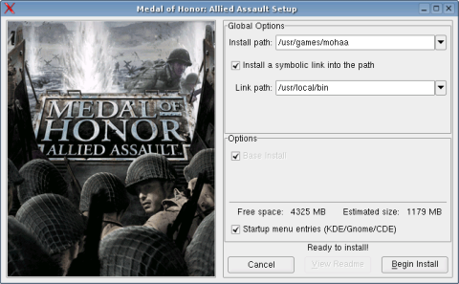
Naturalmente, existem exceções, como no caso dos jogos que utilizam o instalador gráfico desenvolvido pela Loki, como o Quake 3, Unreal, Medal of Honour e outros. Caso esteja curioso, você pode baixar os instaladores e demos de muitos jogos portados no http://darkstar.ist.utl.pt/pub/games/:
Estes instaladores quase sempre usam a extensão ".sh" e são fáceis de instalar, já que basta executar o arquivo no terminal para iniciar a instalação. Ao baixar o arquivo, ele sempre virá com a permissão de execução desmarcada, uma medida de segurança para prevenir acidentes com possíveis arquivos infectados com vírus e trojans.
Apesar de parecer perda de tempo, esta é uma das medidas que mais contribui para a segurança geral do sistema em um desktop, pois você não corre o risco de executar um arquivo simplesmente por clicar por acidente em um link no navegador ou no leitor de e-mails: precisa realmente salvá-lo no HD, marcar a permissão de execução e finalmente executá-lo. Um vírus que se propagasse via e-mail encontraria um terreno muito menos fértil no Linux.
Para ativar a permissão de execução, use o comando "chmod +x", como em:
# chmod +x mohaa-lnx-1.11-beta3.run
Muitos instaladores podem ser executados diretamente com seu login de usuário, desde que você instale o programa em uma pasta dentro do seu diretório home. Outros realmente precisam ser executados como root. Você pode executar o programa diretamente pelo gerenciador de arquivos, clicando sobre ele, ou pelo terminal, usando o "./", como em "./mohaa-lnx-1.11-beta3.run".
Em resumo, podemos dizer que existem três formas de instalar programas no Linux:
1- Usar o apt-get ou outro gerenciador para instalar pacotes próprios da distribuição em uso. Esta é a forma mais simples e menos passível de problemas, que você deve usar sempre que possível.
2- Programas com instaladores próprios, destinados a funcionar em várias distribuições. Eles também são simples de instalar, mas não tão simples quanto usar o apt-get. Muitos aplicativos proprietários são distribuídos apenas desta forma, como o VMware.
3- Instalar o programa a partir do código-fonte, o que pode ser necessário no caso de aplicativos pouco comuns, que não estejam disponíveis de outra forma, e também no caso de muitos drivers, onde é necessário gerar um módulo personalizado para o kernel em uso.
O kernel
Hoje em dia, quando falamos em "Linux", estamos normalmente nos referindo à plataforma como um todo, incluindo as diferentes distribuições e softwares. Mas, no início, o Linux era apenas o kernel desenvolvido pelo Linus Torvalds.
Mesmo hoje em dia, alguns puristas ainda insistem na ideia de que o "Linux" é apenas o kernel e todos os outros componentes são softwares que rodam sobre ele. O principal argumento a favor dessa ideia é que outros sistemas Unix, como o FreeBSD e o OpenSolaris, são baseados em outros kernels (e são por isso considerados sistemas diferentes) mas, apesar disso, rodam o X, KDE, Firefox e outros softwares, assim como no caso das distribuições Linux. De qualquer forma, a ideia de usar o termo Linux para a plataforma como um todo é bem mais simples e natural, por isso adoto esta terminologia no livro.
O kernel é a peça fundamental do sistema, responsável por prover a infra-estrutura básica necessária para que os programas funcionem, além de ser o responsável por dar suporte aos mais diferentes periféricos: placas de rede, som e o que mais você tiver espetado no micro.
Essa é justamente uma das principais diferenças entre o Windows e as distribuições Linux. No Windows, o sistema inclui um conjunto relativamente pequeno de drivers e você depende dos CDs de instalação e dos drivers disponibilizados pelos fabricantes. No Linux, quase todos os drivers disponíveis são incorporados diretamente no kernel e já vêm pré-instalados nas distribuições. Isso faz com que os periféricos suportados sejam detectados automaticamente.
Isso faz com que a importância de usar uma distribuição atual seja muito maior, já que uma distribuição antiga ou desatualizada incluirá não apenas softwares antigos, mas também um conjunto desatualizado de drivers, que farão com que muitos componentes do PC não sejam reconhecidos.
Começando do início, se você der uma olhada dentro da pasta "/boot" de qualquer distribuição Linux, vai encontrar o executável do kernel no meio de um pequeno conjunto de arquivos. Ele é o primeiro componente carregado pelo gerenciador de boot durante a inicialização do sistema:
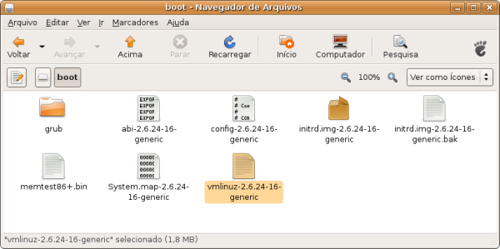
Você deve estar se perguntando por que o arquivo se chama "vmlinuz" e não "vmlinux", como seria mais lógico. Na verdade, esta é uma longa história, mas, em resumo, o "z" no nome é usado porque o arquivo do kernel é guardado no HD na forma de um arquivo compactado.
Nas primeiras distribuições Linux, todos os drivers e outros componentes eram compilados diretamente nesse arquivo principal, e você podia escolher os componentes a ativar na hora de compilar o kernel. Se você habilitasse tudo, não teria problemas com nenhum dispositivo suportado, tudo iria funcionar facilmente, mas, por outro lado, você teria um kernel gigantesco, que rodaria muito devagar no seu 486 com 8 MB de RAM.
Se, por outro lado, você compilasse um kernel enxuto e esquecesse de habilitar o suporte a algum recurso necessário, teria que recompilar tudo de novo para ativá-lo. Como resultado disso, as distribuições passaram a incluir diversas opções de kernel, compiladas com configurações diferentes. Você tinha então que escolher qual usar, de acordo com os componentes do micro.
Este problema foi resolvido durante o desenvolvimento do kernel 2.0, através do suporte a módulos. Os módulos são peças independentes que podem ser ativadas ou desativadas com o sistema em uso. Do kernel 2.2 (lançado em 1999) em diante, quase tudo pode ser compilado como módulo, o que tornou as coisas muito mais práticas e abriu as portas para os sistemas de detecção automática de hardware que são usados nas distribuições atuais.
Os módulos nada mais são do que arquivos, que são armazenados dentro da pasta "/lib/modules/versão_do_kernel". Veja que os módulos ficam organizados em pastas: a pasta "kernel/drivers/net/" contém drivers para placas de rede, a pasta "kernel/drivers/usb/" agrupa os que dão suporte dispositivos USB, e assim por diante:
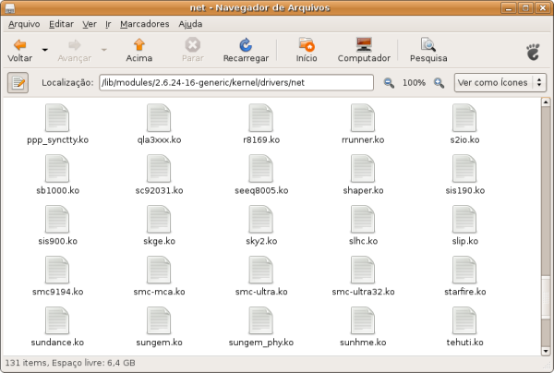
Na maioria dos casos, os módulos possuem nomes que dão uma ideia do dispositivo a que oferecem suporte. O "8139too.ko" dá suporte às placas de rede com o chipset Realtek 8139, o "sis900.ko" dá suporte às placas SiS 900, enquanto o "e100.ko" ativa as placas Intel E100, por exemplo. Se você fizer uma pesquisa pelo nome de um módulo específico no Google, vai quase sempre chegar à página do projeto ou a alguma página ou manual explicando o que ele faz.
Para ativar o suporte a um certo dispositivo, você (ou o utilitário de detecção incluído no sistema) precisa apenas carregar o módulo referente a ele. O resto é feito pelo próprio kernel, que se encarrega de ativar o dispositivo e criar um caminho de acesso para ele.
Cada vez mais, o trabalho de detecção e carregamento dos módulos passa a ser feito de maneira automática pelas distribuições, através dos códigos de identificação incluídos nos próprios dispositivos. Uma placa de rede com chipset Realtek, por exemplo, retorna algo como "Ethernet controller: Realtek Semiconductor Co., Ltd. RTL-8139/8139C/8139C+". Com base nesses códigos, o sistema pode descobrir quais periféricos estão instalados e carregar os módulos apropriados, de forma automática.
Você pode checar os códigos de identificação dos dispositivos instalados usando os comandos "lspci" e "lsusb". Nos casos em que você precisa carregar um módulo manualmente, é usado o comando "modprobe", seguido do módulo desejado, como em:
# modprobe ndiswrapper
Para descarregar um módulo, é usado o "modprobe -r", como em:
# modprobe -r ndiswrapper
Você pode ver uma lista com todos os módulos disponíveis usando o comando "modprobe -l". A lista é muito longa para caber na tela ou mesmo no buffer do terminal, por isso é interessante adicionar um "| more", que adiciona quebras de página na exibição. Basta ir pressionando a barra de espaço para avançar:
# modprobe -l | more
Essa longa lista é mais uma curiosidade, mas os mais curiosos podem usá-la para tentar entender mais sobre o suporte a hardware e os componentes do sistema. A lista mostra a estrutura de pastas completa até os módulos, o que ajuda a descobrir para que cada um serve. Ao ver o "/lib/modules/2.6.29-1-686/kernel/drivers/net/wireless/ipw2200.ko" na lista, por exemplo, você pode presumir que se trata do módulo que dá suporte a placas de rede wireless com chipsets Intel IPW2200.
Algumas distribuições oferecem uma opção de carregar módulos adicionais durante a instalação, atendendo justamente aos raros casos onde você precisa de um determinado módulo para ativar a placa SCSI onde está instalado o HD, por exemplo.
Os módulos são gerados durante a compilação do kernel. Você não precisa se preocupar com isso se não quiser, pois as distribuições quase sempre incluem versões bem completas do kernel por padrão, mas, de qualquer forma, existe sempre a possibilidade de recompilar o kernel, mexendo nas opções e ativando ou desativando os módulos que quiser.
Na prática, a situação mais comum onde você precisa lidar com módulos é quando precisa instalar manualmente algum driver modificado ou proprietário, necessário para ativar algum dispositivo em particular. Infelizmente, isso é ainda relativamente comum ao usar componentes recém lançados, ou em algumas configurações problemáticas, como em alguns notebooks com chipset SiS ou VIA.
Diferente dos drivers open-source, que são incluídos diretamente no kernel, os drivers proprietários são distribuídos sob licenças mais restritivas, que impedem sua inclusão direta. Os desenvolvedores do kernel são especialmente cuidadosos com relação ao uso de componentes proprietários, para evitar que o sistema se torne vulnerável a disputas na justiça.
Um bom exemplo de como esta atitude cautelosa é importante, é o caso da SCO (http://en.wikipedia.org/wiki/SCO_v._IBM), que em 2003 entrou na justiça contra a IBM, alegando que ela havia contribuído com trechos de código de propriedade da SCO no kernel Linux e exigindo reparações. No final, as acusações se provaram falsas e a SCO é que acabou sendo condenada a pagar reparações (acabando por ir à falência), mas o caso foi um alerta muito claro.
Em alguns casos, os drivers proprietários são de livre distribuição e (embora não façam parte do kernel) podem ser incluídos diretamente nas distribuições. Em outros, você mesmo precisará baixar e instalar o driver. É aqui que entram os drivers para muitos softmodems, para algumas placas wireless e também os drivers para placas 3D da nVidia e da ATI.
A psicologia para lidar com eles é a seguinte: instalar um destes drivers envolve duas tarefas, baixar e instalar o módulo propriamente dito e criar um "dispositivo" (device), um atalho que aponta para o endereço de hardware usado por ele. Para facilitar esta tarefa, geralmente os drivers vêm com algum tipo de instalador, geralmente um script simples de modo texto que cuida disso para você.
Os módulos são parte integrante do kernel, por isso os módulos compilados para uso em uma determinada distribuição não funcionam em outra, a menos que, por uma grande coincidência, as duas utilizem exatamente a mesma versão do kernel. Isso é bastante improvável, já que o kernel Linux é atualizado quase que diariamente.
Se você usar uma distribuição popular, Mandriva, Fedora, SuSE, etc., é possível que você encontre um driver pré-compilado para download (que pode ser encontrado com a ajuda do bom e velho Google). Neste caso, você só vai precisar instalar um pacote RPM ou executar um arquivo de instalação. Em outras situações, você encontrará apenas um arquivo genérico ainda não compilado, contendo um instalador que se encarrega de compilar um módulo sob medida para o kernel em uso.
Como o script de compilação não tem como adivinhar qual distribuição ou kernel você está utilizando, é necessário ter instalado os pacotes "kernel-source" e "kernel-headers", que acompanham qualquer distribuição. No Mandriva, por exemplo, você pode instalá-los usando os comandos:
# urpmi kernel-source
# urpmi kernel-headers
Naturalmente, para conseguir compilar qualquer coisa, você precisará também de um compilador (o gcc), que também acompanha as distribuições. Se você tiver estas três coisas, vai conseguir instalar qualquer driver sem maiores problemas, basta seguir as instruções na página de download ou no arquivo INSTALL ou README dentro do pacote.
No Ubuntu, por exemplo, o gcc, juntamente com os utilitários básicos de compilação, podem ser instalados através do pacote "build-essential", que comentei no tópico sobre instalação do VMware Player na introdução. Ele é um meta-pacote (um pacote que, quando instalado, dispara a instalação de vários outros), que se encarrega de instalar um conjunto básico de compiladores e bibliotecas.
Entendendo os diretórios
O primeiro choque para quem está chegando agora é a estrutura de diretórios do Linux, que não lembra em nada o que temos no Windows. No Windows temos os arquivos do sistema concentrados nas pastas "Windows" e "Arquivos de programas", e você pode criar e organizar suas pastas da forma que quiser.
No Linux, é basicamente o contrário. O diretório raiz está tomado pelas pastas do sistema e espera-se que você armazene seus arquivos pessoais dentro da sua pasta no diretório "/home". Naturalmente, é possível ajustar as permissões de uma maneira que você possa salvar arquivos em outros locais, mas isso nem sempre é uma boa ideia.
A primeira coisa com que você precisa se habituar, é que no Linux os discos e partições não aparecem necessariamente como unidades diferentes, como o C:\, D:\ e E:\ do Windows. Tudo faz parte de um único diretório, chamado diretório raiz ou simplesmente "/".
Dentro deste diretório temos não apenas todos os arquivos e as partições de disco, mas também o CD-ROM, drive de disquete e outros dispositivos, formando a estrutura que você vê no gerenciador de arquivos:
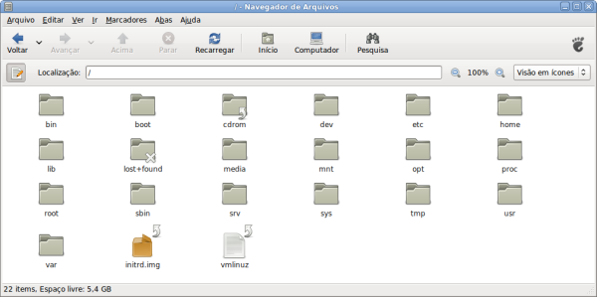
O diretório "/bin" armazena os executáveis de alguns comandos básicos do sistema, como o "su", "tar", "cat", "rm", "pwd", etc., um conjunto que na maioria das distribuições ocupa de 6 a 8 MB, pouca coisa. O principal motivo de eles ficarem separados dos outros executáveis do sistema (que vão dentro da pasta /usr) é permitir que eles fiquem acessíveis desde o início do boot, mesmo que você resolva armazenar a pasta /usr em uma partição separada (o que é muito comum em servidores).
Ele é complementado pelo diretório "/sbin", que tem a mesma função básica, mas se diferencia por armazenar aplicativos que podem ser usados apenas pelo root, como, por exemplo, o "adduser", que permite criar novos usuários.
A maior parte dos aplicativos e outros componentes ficam instalados dentro do diretório /usr (de "Unix System Resources", ou recursos de sistema Unix). Este é de longe o diretório com mais arquivos em qualquer distribuição Linux, pois é aqui que ficam os executáveis e bibliotecas de todos os principais programas instalados:
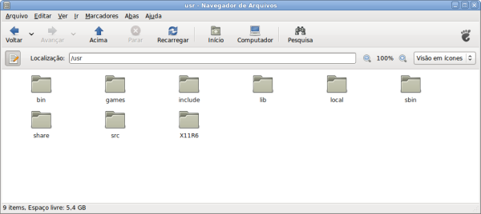
A pasta "/usr/bin" (bin de binário), por exemplo, armazena cerca de 2.000 programas e atalhos para programas em uma instalação típica do sistema. Como os executáveis de quase todos os programas instalados são armazenados nela, o número só faz crescer conforme você instala novos pacotes.
Outro diretório com um enorme volume de arquivos é o "/usr/lib", onde ficam armazenadas as bibliotecas usadas pelos programas. A função destas bibliotecas lembra um pouco a dos arquivos .dll no Windows. As bibliotecas com extensão ".a" são bibliotecas estáticas, que fazem parte de um programa específico, enquanto as terminadas em ".so.versão" (xxx.so.1, yyy.so.3, etc.) são bibliotecas compartilhadas, usadas por vários programas. Elas são gerenciadas de maneira automática pelo gerenciador de pacotes; quando uma biblioteca é atualizada, por exemplo, são deixados links apontando para a nova versão, o que permite que os aplicativos que utilizavam a versão antiga continuem funcionando.
Outras pastas dignas de nota são a "/usr/local", que é reservada a programas e scripts que você instalar manualmente; a "/usr/sbin", que é reservada a executáveis que podem ser usados apenas pelo root (similar à pasta "/sbin") e a "/usr/src", que é usada para armazenar o código-fonte de programas e também o código-fonte do kernel (caso disponível). A pasta "/usr/X11R6" era originalmente destinada a armazenar os componentes do X, responsável pelo ambiente gráfico, mas ela está caindo em desuso.
Subindo de novo, a pasta "/boot" armazena o kernel e alguns arquivos usados na fase inicial do boot, como comentei no tópico anterior. Além do kernel, ela armazena também a configuração do gerenciador de boot, responsável pelas opções mostradas na tela de boot e as opções de inicialização aplicadas a cada uma. A configuração do grub, que é o gerenciador usado na maioria das distribuições atuais, vai no arquivo "/boot/grub/menu.lst".
Logo a seguir temos o diretório "/dev", que é de longe o exemplo mais exótico de estrutura de diretório no Linux. Todos os arquivos contidos aqui, como, por exemplo, "/dev/sda", "/dev/dsp", "/dev/modem", etc., não são arquivos armazenados no HD, mas sim ponteiros para dispositivos de hardware. O "arquivo" "/dev/mouse" contém as informações enviadas pelo mouse, enquanto o "/dev/dsp" permite acessar a placa de som, por exemplo. Essa organização visa facilitar a vida dos programadores, que podem acessar o hardware do micro simplesmente fazendo seus programas lerem e gravarem em arquivos, deixando que o kernel se encarregue da parte complicada.
Ele é complementado pelo diretório "/proc", que não armazena arquivos, mas sim informações sobre o hardware e sobre a configuração do sistema. Estas informações são usadas por utilitários de detecção e configuração do sistema, mas podem ser úteis também quando você quer checar alguma configuração manualmente. O comando "cat /proc/net/dev" mostra informações sobre as interfaces de rede, o "cat /proc/cpuinfo" mostra informações sobre o processador e assim por diante.
O diretório /proc faz par com o "/sys", uma novidade introduzida a partir do kernel 2.6, que agrupa informações sobre os dispositivos instalados, incluindo o tipo, fabricante, capacidade, endereços usados e assim por diante. Estas informações são geradas automaticamente pelo kernel e permitem que os serviços responsáveis pela detecção de hardware façam seu trabalho, configurando impressoras e criando ícones no desktop para acesso ao pendrive, por exemplo.
O diretório "/etc" concentra os arquivos de configuração do sistema, substituindo de certa forma o registro do Windows. A vantagem é que, enquanto o registro é uma espécie de caixa preta, os scripts e arquivos de configuração do diretório "/etc" são desenvolvidos justamente para facilitar a edição manual. É bem verdade que na maioria dos casos isto não é necessário, graças aos vários utilitários de configuração disponíveis, mas a possibilidade continua existindo.
Os arquivos recebem o nome dos programas, seguidos geralmente da extensão .conf. O arquivo de configuração do servidor DHCP (que pode ser configurado para atribuir endereços IP aos outros micros da rede) é o "/etc/dhcpd.conf", enquanto o do servidor FTP é o "/etc/proftpd.conf", por exemplo. A boa notícia é que, ao contrário do registro do Windows, os arquivos do "/etc" não se corrompem sozinhos e é fácil fazer cópias de segurança caso necessário. Falarei mais sobre eles no capítulo sobre o Slackware, onde o principal objetivo é justamente mostrar como configurar o sistema manualmente.
Concluindo, o diretório "/mnt" (de "mount") recebe este nome justamente por servir de ponto de montagem para o drive óptico ("/mnt/cdrom" ou "/mnt/dvd") e outros dispositivos de armazenamento. Na maioria das distribuições atuais ele é substituído pelo diretório "/media", que tem a mesma função. Ao plugar um pendrive no Ubuntu, por exemplo, ele é montado pelo sistema na pasta "/media/disk"; ao plugar um cartão de memória, ele é visto como "/media/card" e assim por diante.
Na verdade, o uso do diretório "/media" ou "/mnt" é apenas uma convenção. Você pode perfeitamente montar o seu pendrive dentro da pasta "/home/fulano/pendrive", por exemplo, desde que faça a montagem de forma manual. Os diretórios padrão de montagem das partições são configuráveis através do "/etc/fstab", que é um dos arquivos básicos de configuração do sistema.
Usando o terminal
No início, todos os sistemas operacionais usavam interfaces de modo texto, já que elas são uma forma simples de aceitar comandos e exibir os resultados, mesmo em máquinas com poucos recursos. Antes do Windows, existiu o DOS e, antes do KDE, GNOME e todas as outras interfaces que temos atualmente; o Linux tinha também apenas uma interface de modo texto. Mesmo com toda a evolução com relação às interfaces e aos utilitários de configuração gráficos, o bom e velho terminal continua prestando bons serviços.
O grande atrativo do terminal é que, com exceção de alguns poucos aplicativos específicos, os comandos são sempre os mesmos. Isso faz com que ele seja um porto seguro, com o qual você pode contar, sem importar se você está no Ubuntu ou no Slackware. O terminal é também a forma mais natural de "conversar" com o sistema, sempre que você precisa de qualquer coisa além do arroz com feijão.
Por exemplo, imagine que você precisa mover todos os arquivos com extensão .jpg de uma pasta com muitos arquivos para outra. Em vez de precisar mover um por um, ou fazer algum malabarismo com a ordem de exibição dos arquivos (para organizar a exibição com base na extensão dos arquivos e poder assim selecionar todos os .jpg com o mouse), você poderia simplesmente abrir o terminal e digitar:
$ mv *.jpg /outra-pasta
Além dos comandos básicos, dois outros recursos que tornam o terminal tão poderoso são a possibilidade de combinar diferentes comandos para executar tarefas mais complexas (ou filtrar os resultados para localizar informações específicas) e a possibilidade de escrever pequenos programas em shell script.
Por exemplo, para assistir vídeos no meu Nokia E71, preciso convertê-los para um formato especial, suportado pelo RealPlayer, com o fluxo de vídeo em MPEG4 e o áudio em AAC. No Windows, precisaria converter os vídeos um a um, mas no Linux, posso usar um pequeno script para automatizar o trabalho:
for video in *; do
ffmpeg -i "$video" -f mp4 -vcodec mpeg4 -b 350000 -r 15 -s 320x240 \
-acodec aac -ar 24000 -ab 128 -ac 2 "$video".mp4
done
Quando executado dentro de uma pasta com vários arquivos de vídeo, o script simplesmente converte todos os arquivos, um a um, gerando os arquivos .mp4 que posso então copiar para o smartphone. Com isso, preciso apenas mover todos os vídeos que quero converter para uma pasta, executar o script e deixar o micro trabalhando durante a noite, fazendo o trabalho mecânico de conversão, em vez de precisar repetir os mesmos passos para cada arquivo que quisesse converter.
Os scripts em shell podem ser usados para automatizar qualquer tipo de tarefa que você precisa executar repetidamente, de atualizações do sistema a backups. Essencialmente, tudo o que é possível fazer via linha de comando (ou seja, praticamente tudo), pode ser automatizado através de um shell script.
Se você chegou a usar o Kurumin 7, deve se lembrar do Clica-Aki, um painel gráfico com várias funções, que era um dos grandes atrativos do sistema. Apesar da complexidade, ele nada mais era do que um conjunto de shell scripts, acionados através das opções e botões dentro da interface. Até mesmo o instalador do sistema era inteiramente escrito em shell script:
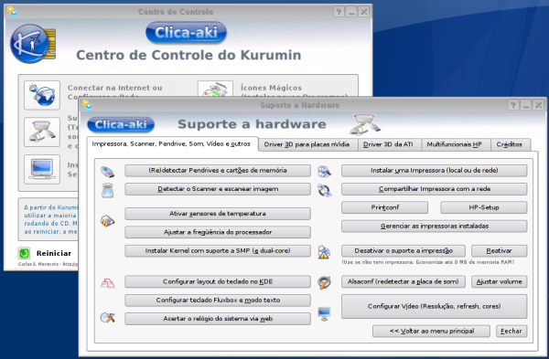
Curiosamente, uma das grandes reivindicações de administradores Windows sempre foi uma interface de linha de comando, que permitisse administrar o sistema remotamente (sem a necessidade de usar a interface gráfica) e automatizar tarefas diversas. Mesmo a contragosto, a Microsoft acabou sendo obrigada a dar o braço a torcer e desenvolver o PowerShell, que nada mais é do que uma interface de linha de comando para o Windows.
A grande diferença é que no Linux a interface de modo texto evoluiu junto com o restante do sistema e se integrou de uma forma bastante consistente com os aplicativos gráficos. Aprender a usar o modo texto é parecido com aprender uma segunda língua: é um processo gradual e constante, no qual você sempre está aprendendo comandos, parâmetros e truques novos. Quanto mais você aprende, mais tempo você acaba passando no terminal; não por masoquismo, mas porque ele é realmente mais prático para executar muitas tarefas.
Um dos usos mais básicos para o terminal é simplesmente abrir aplicativos, substituindo o uso do iniciar. Você pode chamar qualquer aplicativo gráfico a partir do terminal: na maioria dos casos o comando é o próprio nome do programa, como "konqueror" ou "firefox".
Durante o livro, você vai notar que, em muitos exemplos, ensino os passos para executar tarefas através da linha de comando, pois os atalhos para abrir os programas, itens nos menus, etc., podem mudar de lugar, mas os comandos de texto são algo mais ou menos universal, mudam pouco mesmo entre diferentes distribuições. Esta mesma abordagem é adotada de forma geral dentro dos livros sobre Linux.
Por exemplo, para descompactar um arquivo com a extensão .tar.gz, pelo terminal, você usaria o comando:
$ tar -zxvf arquivo.tar.gz
Aqui o "tar" é o comando e o "-zxvf" são parâmetros passados para ele. O tar permite tanto compactar quanto descompactar arquivos e pode trabalhar com muitos formatos de arquivos diferentes, por isso é necessário especificar que ele deve descompactar o arquivo (-x) e que o arquivo está comprimido no formato gzip (z). O "v" na verdade é opcional, ele ativa o modo verbose, onde ele lista na tela os arquivos extraídos e para onde foram.
Se você tivesse em mãos um arquivo .tar.bz2 (que usa o bzip2, um formato de compactação diferente do gzip), mudaria a primeira letra dos parâmetros, que passaria a ser "j", indicando o formato, como em:
$ tar -jxvf arquivo.tar.bz2
Você poderia também descompactar o arquivo clicando com o botão direito sobre ele em uma janela do Konqueror e usando a opção "Extrair > Extrair aqui". Para quem escreve, é normalmente mais fácil e direto incluir o comando de texto, mas você pode escolher a maneira mais prática na hora de fazer.
Existem duas formas de usar o terminal. Você pode acessar um terminal "puro" pressionando as teclas "Ctrl+Alt+F1", mudar entre os terminais virtuais pressionando "Alt+F2", "Alt+F3", etc. e depois voltar ao modo gráfico pressionando "Alt+F7" (em muitas distribuições a combinação pode ser "Alt+F5" ou mesmo "Alt+F3", dependendo do número de terminais de texto usados por padrão).
Estes terminais são às vezes necessários para manutenção do sistema, nos casos em que o modo gráfico deixa de abrir; mas, no dia a dia não é prático usá-los, pois sempre existe uma pequena demora ao mudar para o terminal de texto e voltar para o ambiente gráfico. Outra limitação é que estes terminais não permitem usar aplicativos gráficos.
Na maior parte do tempo, usamos a segunda opção, que é usar um "emulador de terminal", um terminal gráfico que permite rodar tanto os aplicativos de texto, quanto os gráficos. No KDE, procure o atalho para abrir o Konsole. Ele possui várias opções de configuração (fontes, cores, múltiplas janelas, etc.). No GNOME é usado o GNOME Terminal, que oferece recursos similares, incluindo a possibilidade de abrir diversas abas, onde cada uma se comporta como um terminal separado (similar às abas do Firefox). Se você preferir uma alternativa mais simples, procure pelo Xterm.
Um pequeno complicador com relação ao uso do terminal, e também de editores de texto de uma maneira geral, foi a recente mudança do ISO-8859-15 (o bom a velho ASCII) para o UTF8 como padrão de codificação padrão na maioria das distribuições.
Sempre que você executar scripts, ou acessar outras máquinas remotamente e o terminal passar a exibir caracteres estranhos no lugar dos caracteres acentuados, mude o padrão de codificação na configuração do terminal:
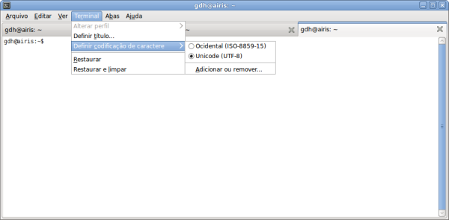
Na maioria dos casos, ao chamar um programa gráfico através do terminal, você pode passar parâmetros para ele, fazendo com que ele abra diretamente algum arquivo ou pasta. Para abrir o arquivo "/etc/fstab" no Kedit, por exemplo, use:
$ kedit /etc/fstab
Para abrir o arquivo "imagem.png" no Gimp, use:
$ gimp imagem.png
Ao chamar algum aplicativo, o terminal ficará bloqueado até que o aplicativo seja finalizado. Você pode evitar isso adicionando um "&" no final do comando, o que faz com que ele seja executado em segundo plano, mantendo o terminal livre.
Se você esquecer de acrescentar o "&" ao abrir um programa, ainda pode "destravar" o terminal pressionando "Ctrl+Z" (que paralisa o programa e te devolve o controle do terminal) e depois usar o comando "bg", que reinicia o programa em background. Outra opção é simplesmente abrir outro terminal, ou (se estiver usando o konsole ou o gnome-terminal), abrir outra aba. :)
Alguns aplicativos exibem mensagens diversas e avisos depois de serem abertos, o que "suja" o terminal, mas sem comprometer o que você estiver fazendo. Se isto te incomodar, você pode adicionar um "&>/dev/null" ao comando, o que descarta todas as mensagens, como em "konqueror /etc & &>/dev/null".
No começo, faz realmente pouco sentido ficar tentando lembrar do comando para chamar um determinado aplicativo ao invés de simplesmente clicar de uma vez no ícone do iniciar. Entretanto, depois de algum tempo você vai perceber que muitas tarefas são realmente mais práticas de fazer via terminal.
É mais rápido digitar "kedit /etc/fstab" do que abrir o kedit pelo menu, clicar no "Arquivo > Abrir" e ir até o arquivo usando o menu, por exemplo. É uma questão de costume e gosto. O importante é que você veja o terminal como mais uma opção, que pode ser utilizada quando conveniente, para melhorar sua produtividade, e não simplesmente como algo arcaico ou ultrapassado, como muitos pregam.
Vamos então a algumas dicas básicas:
Completando com a tecla tab: Um dos recursos que torna o terminal um ambiente dinâmico é a possibilidade de completar comandos e nomes de arquivos usando a tecla tab do teclado, o famoso autocompletar.
Além de facilitar o uso do terminal, reduzindo brutalmente o volume de caracteres digitados, o autocompletar previne erros nos comandos (afinal, você pode se enganar, mas o computador não) e evita que você precise lembrar dos nomes exatos dos arquivos e dos comandos, já que você pode digitar apenas as primeiras letras e pressionar a tecla tab. Por exemplo, em vez de precisar digitar:
$ md5sum ubuntu-8.10-desktop-i386.iso
... você poderia digitar apenas md5<tab> ub<tab>, ou seja, apenas 8 toques, incluindo o espaço.
Se, por acaso, houver outro comando começado com "md5" ou outro arquivo na mesma pasta começado com "ub", então o autocompletar completará o comando ou arquivo até o ponto em que as opções forem iguais. Pressionando o tab pela segunda vez, ele exibe uma lista com as possibilidades para que você termine de completar o comando.
Se tivesse os arquivos "ubuntu-8.04-desktop-i386.iso" e "ubuntu-8.10-desktop-i386.iso" na mesma pasta, por exemplo, ele completaria até o "md5sum ubuntu-8." onde os nomes diferem, e deixaria que você completasse o comando a partir daí.
Histórico: O terminal mantém um histórico dos últimos 500 comandos digitados, o que também acaba sendo muito útil, já que é normal que você repita comandos similares, mudando apenas o nome do arquivo ou outro detalhe.
Para repetir um comando recente, simplesmente pressione as setas para cima ou para baixo até encontrá-lo. Para fazer uma busca, use o comando "history | grep comando", como em "history | grep cp" para mostrar todas as entradas onde foi usado o comando "cp".
O "|" (ou "pipe", que pronunciamos como "páipi") é muito usado no shell, pois permite combinar vários comandos, fazendo com que a saída de um seja processada pelo outro. No comando anterior, por exemplo, o "history" gera uma longa lista de todos os comandos anteriormente digitados, enquanto o "| grep cp" faz com que o texto seja processado pelo grep, que deixa passar apenas as linhas que incluem o "cp".
Colando com o terceiro botão: O botão central do mouse, que não tem muita serventia no Windows, permite copiar e colar entre aplicativos ou até mesmo entre aplicativos gráficos e terminais abertos dentro da interface gráfica. Isso substitui o Ctrl+C, Ctrl+V, com a vantagem do comando ser dado com um único clique do mouse. Basta selecionar o trecho de texto, a imagem, ou o que quiser copiar e clicar com o botão central na janela onde quiser colar a seleção. Se você não tiver um mouse de três botões (como no caso de um notebook), pressione simultaneamente os dois botões para obter o mesmo resultado.
Este recurso acaba sendo extremamente útil ao seguir tutoriais ou executar listas de comandos, já que você pode selecionar o comando a executar no navegador ou no editor de textos e colar diretamente no terminal, usando o botão central.
Outra dica é que você pode usar o botão central para colar nomes de arquivos, sempre que precisar usá-los em comandos. Use o "ls" para listar os arquivos da pasta e, em seguida, use o mouse para selecionar e colar os nomes, completando os comandos.
As limitações são que o botão central não funciona muito bem para copiar grandes quantidades de texto, e o texto a ser copiado precisa ficar selecionado durante a operação. Basicamente, você consegue copiar o que puder ser visualizado na tela. Não funciona para copiar 120 páginas de texto do Abiword para o OpenOffice, por exemplo.
Pensando nisso, os desenvolvedores do KDE e do GNOME se preocuparam em incluir sistemas de copiar e colar com um funcionamento semelhante ao do Windows. Você pode selecionar várias páginas de texto do Kword e colar no Kmail, por exemplo, usando o bom e velho Ctrl+C, Ctrl+V. O KDE inclui até um Applet, o Klipper, que multiplica a área de transferência. Você tem vários slots que armazenam todas as últimas operações e pode colar qualquer uma das anteriores, selecionando a desejada através do ícone ao lado do relógio, de maneira bem prática.
Case Sensitive: Salvo poucas exceções, todos os comandos e parâmetros dentro de arquivos de configuração são case-sensitive, ou seja, precisam ser digitados literalmente, respeitando as maiúsculas e minúsculas.
Na maioria dos casos, tanto os comandos quanto os parâmetros suportados por eles utilizam letras minúsculas, mas existem alguns casos de comandos que suportam parâmetros com letras maiúsculas e minúsculas, com resultados diferentes. O comando "ls -s", por exemplo, mostra o tamanho dos arquivos na listagem, enquanto o "ls -S" mostra os arquivos organizados por tamanho (o maior primeiro), por isso é sempre importante prestar atenção.
Man: Como comentei no início, ninguém pode dizer que sabe tudo sobre todos os comandos do terminal. Para facilitar as coisas, cada comando possui um manual, onde são citados todos os parâmetros e vários exemplos de uso. Todos estes manuais são acessados através de um comando único, o "man". Para ver as (muitas) opções do "ls", por exemplo, use "man ls". Use as setas para rolar a tela e, para sair do manual, pressione a tecla "q".
O man acaba sendo um componente essencial para quem usa muito a linha de comando, pois mesmo comandos simples, como o "ls", o "cat" e o "grep", usados no dia a dia, possuem mais parâmetros do que é possível memorizar, de forma que o man acaba servindo como um guia de consulta rápida. Entretanto, devido à quantidade de parâmetros disponíveis, os manuais de muitos programas são muito longos e complicados. Por isso, muitos suportam o parâmetro "--help", que exibe uma ajuda resumida, contendo apenas os parâmetros mais usados. Experimente, por exemplo, o "ls --help".
Comandos do prompt
Apesar da interface gráfica ser muito mais fácil de usar, é bom você ter pelo menos uma boa noção de como as coisas funcionam pelo prompt de comando. Isso vai lhe dar um domínio muito maior sobre o sistema.
Em vários pontos deste livro, sem falar de outros tipos de documentação sobre Linux, você verá receitas com longas listas de comandos que devem ser digitados para configurar ou alterar algo. Em muitos casos existe algum utilitário gráfico que permite fazer o mesmo, mas os autores geralmente preferem dar a receita de como fazer via linha de comando, pois nem todo mundo terá os utilitários à mão e muitas vezes existem diferenças entre as opções disponíveis nas diferentes distribuições. Vamos então a um guia rápido dos comandos básicos do terminal, que iremos aprofundar ao longo do livro:
Comandos básicos: Começando do básico, o comando "cd" permite navegar entre os diretórios. Ao abrir o terminal, você começa dentro do seu diretório home (como "/home/gdh") e pode acessar outros diretórios diretamente, especificando-os no comando, como em "cd /etc" ou "cd /mnt/cdrom".
Para subir um diretório use "cd .." e, para voltar ao home, digite simplesmente "cd", sem parâmetro algum. Sempre que quiser confirmar em qual diretório está, use o comando "pwd".
Em seguida temos o "ls", que serve para listar os arquivos dentro da pasta. Na maioria das distribuições, a listagem aparece colorida, permitindo diferenciar as pastas e os diferentes tipos de arquivos. As pastas aparecem em azul, os links em azul claro, os arquivos compactados em vermelho, as imagens em rosa, os executáveis em verde e os arquivos de texto e outros formatos em preto (ou em branco, de acordo com o esquema de cores usado).
Para incluir os arquivos ocultos (que no Linux começam com "."), use "ls -a". Para ver mais detalhes sobre cada arquivo, incluindo o tamanho, permissões de acesso e dono, use "ls -lh". Para incluir os ocultos, adicione o "a", como em "ls -lha". A ordem dos parâmetros não altera o resultado do comando. Tanto faz digitar "ls -lha" ou "ls -alh", você pode simplesmente decorar os parâmetros na ordem que achar mais fácil de lembrar.
Para copiar arquivos de uma pasta para outra usamos o "cp", especificando o nome do arquivo e a pasta para onde ele vai, como em "cp arquivo.zip /mnt/sda1/". Se você quiser copiar um arquivo que está em outra pasta para o diretório atual, inclua a localização completa do arquivo e em seguida o "./" (que representa o diretório atual), como em "cp /mnt/cdrom/video.avi ./".
Você pode também usar o "*" como curinga para copiar vários arquivos. Para copiar todos os arquivos da pasta atual para a pasta "/mnt/hda6", por exemplo, use "cp * /mnt/hda6".
O "cp" é por padrão um comando bastante chato e difícil de entender, já que por default ele omite pastas, altera a permissão dos arquivos e assim por diante. Um parâmetro bastante útil é o "-a", que faz com que o cp sempre copie recursivamente (ou seja, copie todos os arquivos e sub-pastas), mantenha as permissões do arquivo original e preserve os links simbólicos que encontrar pelo caminho. Em resumo, faz o cp se comportar de uma forma mais simples e lógica. Para copiar uma pasta do CD-ROM para o diretório atual, por exemplo, você poderia usar "cp -a /mnt/cdrom/musicas ./".
O cp faz par com o "mv", que serve tanto para mover quanto para renomear arquivos. Para mover o arquivo foto.png para a pasta "/mnt/hda6/", o comando seria "mv foto.png /mnt/hda6". Para renomear um arquivo, basta especificar o nome original e o novo, como em "mv antigo.txt novo.txt".
Para criar diretórios, usamos o comando "mkdir", como em "mkdir arquivos" (que cria a pasta arquivos no diretório atual) ou "mkdir /mnt/sda6/arquivos". É possível também criar pastas recursivamente (criando todas as pastas necessárias até chegar a que você pediu) adicionando o parâmetro "-p" como em "mkdir -p /mnt/hda6/arquivos/novos/2009". Mesmo que a pasta "arquivos" e a pasta "novos" não existam, elas serão criadas.
Em seguida temos o "rm", que serve tanto para remover arquivos quanto diretórios, de acordo com os parâmetros usados. Para remover um arquivo simples, basta usá-lo diretamente, como em "rm arquivo". Para que ele remova sem pedir a confirmação, adicione o parâmetro "-f", como em "rm -f arquivo". Para remover uma pasta e todos os arquivos e diretórios dentro dela, adicione o parâmetro "-r", como em "rm -rf arquivos/".
Tome cuidado ao usar o "-rf", pois ele não pede confirmação, deleta os arquivos diretamente, sem escalas. Respire fundo e verifique se realmente está deletando a pasta certa antes de confirmar o comando.
É possível também usar caracteres curingas na hora de remover arquivos. Para remover todos que possuírem a extensão ".jpg", use "rm -f *.jpg". Para remover todos os arquivos que começarem com "img", use "rm -f img*". Você pode usar também o "?" quando quiser usar o curinga para apenas um caractere específico. Se você quiser remover os arquivos "doc1.txt", "doc2.txt" e "doc3.txt", você poderia usar o comando "rm -f doc?.txt".
Temos também o comando "rmdir", uma variação do mkdir, que permite remover diretórios. A diferença entre ele e o "rm -rf" é que o rmdir só remove diretórios vazios. Acostume-se a usá-lo no lugar do "rm -rf" ao deletar uma pasta que acha que está vazia, assim você evita acidentes.
Para verificar o espaço em disco disponível, use o "df". Ele mostra o espaço disponível (assim como outras informações, incluindo a capacidade e o diretório de montagem) de cada uma das partições do sistema, incluindo pendrives e outros dispositivos de armazenamento que estejam montados. Ele faz par com o "free", que permite checar rapidamente o uso da memória RAM (ignore a primeira linha e veja diretamente a linha "-/+ buffers/cache", que mostra o uso real, descartando o usado pelo cache de disco).
Outro comando útil é o "du", que permite ver uma lista com o espaço ocupado por cada pasta dentro do diretório atual. Para facilitar, use sempre o "du -h", que exibe o tamanho dos arquivos de forma amigável, escrevendo "2,8G" ao invés de "2876322", por exemplo.
Você também pode executar uma fila de comandos de uma vez. Basta separá-los por ponto e vírgula, como em "ls; pwd" ou "cd /mnt/arquivos; ls".
Localizando arquivos e comandos: Uma maneira rápida de localizar arquivos é usar o comando "locate", que permite realizar buscas de forma quase instantânea. Para procurar um arquivo, simplesmente use "locate arquivo" (funciona também se você especificar apenas parte do nome, ou usar o asterisco para encontrar arquivos de determinadas extensões).
O locate é muito rápido, pois executa a busca dentro de uma base de dados, que é gerada ao rodar o comando "updatedb". A desvantagem dessa abordagem é que você precisa rodar o updatedb (como root) de vez em quando, a fim de incluir as últimas modificações.
Se você está procurando por um programa, experimente o comando "which", uma variante do locate que mostra apenas executáveis.
Temos também o "find", que também permite localizar arquivos, mas funciona da forma tradicional, realmente vasculhando os diretórios em busca dos arquivos. Embora seja lento ao procurar em diretórios com muitos arquivos e subdiretórios, o find é eficiente se você souber previamente onde procurar. Por exemplo, o diretório "/etc" concentra as configurações do sistema. Se você estiver procurando pelo arquivo "smb.conf" (onde é armazenada a configuração do Samba), você poderia ir direto à fonte, usando o comando "find /etc -name smb.conf".
Note que além do diretório onde ele vai procurar (/etc no exemplo), você deve usar o parâmetro "-name" antes de indicar o nome do arquivo que está procurando. Omitindo o diretório, ele simplesmente procura dentro do diretório atual. Você pode também fazer buscas por todos os arquivos com uma determinada extensão, como em "find /mnt/hda6 -name *.mp3".
Assim como outros comandos do terminal, o find pode ser usado de forma mais amigável através de ferramentas gráficas. No KDE, por exemplo, você pode usar o "kfind". Através dele você pode procurar pelo nome ou tipo de arquivo (você pode fazer uma busca incluindo apenas arquivos de imagem, por exemplo), procurar dentro de pastas específicas ou localizar arquivos pertencentes a um determinado usuário ou grupo do sistema, ou até mesmo procurar por arquivos modificados recentemente:
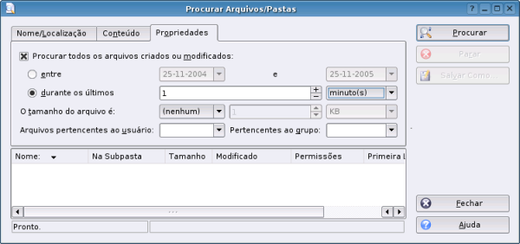
No GNOME, você pode utilizar o "gnome-search-tool", disponível no "Locais > Pesquisar por arquivos", que cumpre uma função similar.
Assim como no caso dos nomes de arquivos, você pode completar os comandos usando a tecla TAB, o que reduz a necessidade de realmente decorá-los. Outra dica é usar o comando "apropos" para ajudar a localizar comandos quando você tem apenas uma vaga ideia do nome. Basta chamá-lo incluindo algumas letras que façam parte do comando (não importa se do começo ou do final), como em "apropos keyg" ou "apropos ogg". Ele mostra uma lista com todos os comandos que contêm os caracteres especificados no nome, juntamente com uma pequena descrição.
Desligando: Assim como no Windows, você precisa desligar o sistema corretamente para evitar perda de arquivos e danos à estrutura das partições (sem falar em evitar o chato fsck no boot seguinte). Além das opções nos menus do KDE ou GNOME, você pode desligar via terminal, usando os comandos "halt" (desligar) e "reboot" (reiniciar). Existe também o Ctrl+Alt+Del, que se executado em um dos terminais de texto puro reinicia o micro e, se pressionado dentro do ambiente gráfico abre (na maioria das distribuições) o diálogo com as opções de desligar e reiniciar.
Informações sobre o hardware: Como comentei no tópico sobre os diretórios, a pasta "/proc" não armazena arquivos, mas sim informações sobre o hardware e sobre a configuração do sistema. Embora seja possível ver o conteúdo dos arquivos usando qualquer editor de texto (como no caso do "cat /proc/cpuinfo"), a maior parte das informações são crípticas demais para qualquer ser humano normal.
Se você quer apenas descobrir qual é o chipset da placa wireless ou da placa de som, por exemplo, pode ver uma listagem resumida do hardware da máquina usando o comando "lspci". Para os dispositivos USB (que não aparecem na lista do lspci), temos o "lsusb".
Dois outros comandos relacionados são o "lshal" (que mostra todos os componentes detectados pelo HAL, responsável por detectar o hardware e carregar os módulos apropriados) e o "lshw" que mostra uma longa lista de detalhes sobre a máquina, lembrando um pouco o gerenciador de dispositivos do Windows, porém em modo texto. Complementando, temos o clássico "uname -a", que permite verificar rapidamente qual versão do kernel está sendo usada.
Rede: O comando básico para gerenciar a configuração de rede no Linux é o "ifconfig". Quando chamado sem argumentos, ele mostra a configuração atual da rede (o que o torna uma opção rápida para verificar qual endereço IP seu PC está usando, ou se ele obteve a configuração corretamente a partir do servidor DHCP), mas ele pode ser usado também para alterar a configuração da rede rapidamente. Ao digitar "ifconfig eth0 192.168.1.2", por exemplo, você troca o endereço da placa "eth0".
Ele é complementado pelo "iwconfig", que se aplica às placas wireless. Ao chamá-lo sem argumentos, ele mostra a configuração atual, incluindo o SSID da rede, o endereço MAC do ponto de acesso, a qualidade do sinal e a velocidade atual de transmissão, mas ele pode ser usado também para configurar a rede Wi-Fi manualmente, como veremos em detalhes no capítulo sobre o Slackware.
O su, o sux e o sudo
O Linux nasceu como um sistema multiusuário, mantendo a tradição dos sistemas Unix. Ele oferece um sistema de permissões bastante simples, porém ao mesmo tempo bastante efetivo, atendendo tanto a desktops domésticos, usados por apenas duas ou três pessoas, quanto a servidores com centenas de usuários.
No Linux, o root é o único que tem acesso a todos os arquivos e configurações do sistema. Os usuários normais têm, por padrão, acesso apenas a seus arquivos dentro do diretório /home e alguns outros arquivos específicos. Em um desktop, a ideia básica é que você use um login normal de usuário para rodar programas e executar as tarefas do dia a dia e logue-se como root quando precisar instalar programas ou alterar a configuração do sistema.
Todos os programas salvam suas configurações dentro de pastas ocultas, dentro do diretório home, como a ".gnome2", que armazena a maior parte das configurações relacionadas ao GNOME e a ".kde", que guarda as configurações do KDE e dos aplicativos baseados nele. Cada usuário tem suas próprias pastas de configuração e pode alterar apenas seus próprios arquivos, o que evita confusão em PCs ou servidores compartilhados entre vários usuários. O máximo que poderia acontecer seria um usuário deletar seus próprios arquivos, ou bagunçar suas próprias configurações.
Em qualquer distribuição, você pode se logar como root usando o comando "su" no terminal, fornecendo a senha de root. De uma forma geral, recomenda-se usá-lo com o parâmetro "-", que atualiza as variáveis de ambiente:
$ su -
O símbolo do terminal muda de um "$" para um "#", indicando que, a partir daí, todos os comandos digitados nesse terminal específico serão executados como root.
Um problema comum é você não conseguir rodar aplicativos gráficos depois de logado como root, recebendo um "konqueror: cannot connect to X server " ou um "Error: no display specified". Isso acontece por que, na maioria das distribuições, as permissões do X não são atualizadas, fazendo com que, por paradoxal que possa parecer, o root não tenha permissão para usar o ambiente gráfico. Isso acaba sendo um grande empecilho, já que você não pode usar editores de texto como o gedit ou o kwrite para editar arquivos de configuração, por exemplo.
A solução mais simples é instalar o pacote "sux" e passar a usar o comando no lugar do su. O "sux" atualiza as permissões do ambiente gráfico, solucionando o problema. Basta passar a usá-lo no lugar do "su" quando quiser rodar aplicativos gráficos:
$ sux
Outra opção é rodar os programas gráficos usando o "gksudo" (no GNOME) ou o "kdesu" (no KDE), seguidos do comando desejado, como em:
$ gksudo gedit
ou:
$ kdesu konqueror /etc
Assim como no caso do sux, eles ajustam as permissões do X automaticamente. Uma forma prática de usá-los, é rodar os comandos usando o "Alt+F2" que abre a janela do "Executar comando", onde você pode rodar o comando diretamente, sem precisar primeiro abrir um terminal.
Em algumas distribuições (como no caso do OpenSUSE), o gksudo é substituído pelo "gnomesu", mas a função é a mesma.
Continuando, as distribuições atuais têm adotado cada vez mais o uso do "sudo" como uma forma de facilitar o uso do sistema, permitindo que você execute aplicativos como root quando precisar.
Muita gente associa o uso do sudo ao Ubuntu, mas ele, na verdade, começou a ser usado em larga escala um pouco antes, no Knoppix e em outros live-CDs baseados nele, como o Kurumin. No caso dos live-CDs, o sudo é usado como um facilitador, para que o sistema permita a execução de comandos como root sem a necessidade de definir uma senha default para o root.
Quando você precisa abrir uma janela do gerenciador de arquivos como root, para recuperar arquivos dentro de uma partição do HD, por exemplo, você precisa apenas chamá-lo colocando um "sudo" antes do comando, como em:
$ sudo konqueror /mnt/sda2
O sudo pode ser usado até mesmo para alterar a senha de root, permitindo que você defina uma senha para o live-CD, mesmo sem saber a senha anterior:
$ sudo passwd
O Ubuntu (depois de instalado) usa uma abordagem mais conservadora, confirmando sua senha de usuário antes de executar o comando. Essa é uma precaução básica de segurança, que evita que alguém possa alterar a senha de root e assumir o controle do seu PC enquanto você estiver tomando um cafezinho, por exemplo.
Em qualquer um dos casos, a configuração do sudo vai no arquivo "/etc/sudoers", onde são especificados os usuários que poderão usar o comando. No Ubuntu, por exemplo, é usada a seguinte configuração:
%admin ALL=(ALL) ALL
O "%admin" indica que a regra não se aplica a um usuário específico, mas sim a todos os usuários que fazem parte do grupo "admin". Por default, apenas o usuário criado durante a instalação faz parte do grupo e somante ele pode usar o sudo, mas você pode criar outros usuários administrativos posteriormente simplesmente adicionando-os ao grupo, como em:
# addgroup gdh admin
Devido ao "ALL=(ALL) ALL", o sistema permite que o sudo seja usado para executar qualquer comando (com algumas poucas exceções), mas apenas depois de confirmada a senha do usuário.
Para poder executar comandos sem precisar confirmar a senha (como ao rodar usando o live-CD), você precisaria apenas alterar a linha, substituindo o "(ALL)" por um "NOPASSWD:", como em:
%admin ALL=NOPASSWD: ALL
No caso do Ubuntu, o arquivo vem com a linha "%sudo ALL=NOPASSWD: ALL" comentada, que tem um efeito semelhante, permitindo que os usuários incluídos no grupo "sudo" possam usar o sudo sem senha.
Por ser um arquivo essencial dentro do sistema de permissões, o "/etc/sudoers" é um arquivo extremamente sensível. Qualquer erro dentro da configuração, ou qualquer alteração nas permissões do arquivo (que devem ser, obrigatoriamente, "0440"), fazem com que o sudo deixe de funcionar, bloqueando parcialmente o sistema até que o problema seja resolvido.
É por isso que é recomendado que você edite o arquivo usando o comando "visudo", que não permite que você salve o arquivo caso existam erros na configuração. O grande problema é que ele é complicado de usar, o que faz com que muitos dispensem o conselho e usem outros editores de texto. Não existe nada de errado nisso, desde que você cheque e recheque a configuração antes de salvar.
Outra dica é que você sempre destrave a conta de root usando o "sudo passwd" antes de tentar editar o arquivo. Isso garante que você continue conseguindo se logar como root no sistema caso o sudo fique travado por um erro na configuração do arquivo.

A questão das permissões
Clicando sobre as propriedades de qualquer pasta ou arquivo dentro do gerenciador de arquivos, você encontra um menu com o ajuste de permissões, onde pode definir individualmente as permissões para o dono do arquivo, para usuários que façam parte do mesmo grupo e para os outros, que inclui todos os demais usuários com acesso ao sistema:
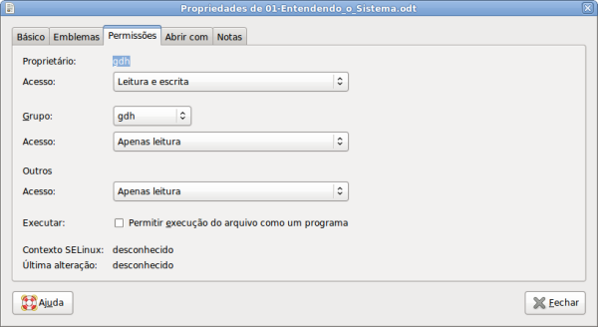
Cada um dos campos aceita três possibilidades: "Nenhum", "Apenas leitura" e "Leitura e escrita". Por default, o dono é o único que pode ler e escrever, os demais (grupo e outros) podem apenas ler o arquivo, sem modificá-lo.
No caso dos arquivos, existe uma quarta permissão, que é o campo "Permitir execução do arquivo como um programa". Esta é uma daquelas diferenças fundamentais entre o Linux e o Windows: o sistema não decide quais arquivos são programas pela extensão, mas sim pelas permissões. Isso aumenta bastante a segurança do sistema, mas, por outro lado, causa um pouco de dor de cabeça em algumas situações. Sempre que você baixar um instalador qualquer via web (o driver da nVidia, por exemplo), vai precisar primeiro ativar a permissão de execução nas propriedades do arquivo antes de conseguir instalá-lo.
O "dono" do arquivo é por default o usuário que o criou. Apenas este usuário pode alterar as permissões de acesso ao arquivo ou à pasta. Em seguida, vem a configuração do grupo, que permite que vários usuários tenham acesso a um arquivo ou pasta, sem ter que apelar para o campo "outros" que daria acesso a qualquer um.
Imagine o caso de um servidor de arquivos, usado por diversos usuários diferentes, onde você precise fazer com que um determinado arquivo fique acessível apenas para três usuários específicos. Uma maneira simples de resolver o problema seria criar um novo grupo, adicionar a ele os usuários que devem ter acesso e, em seguida, alterar as permissões de acesso, para que o grupo passe a ser dono do arquivo e os integrantes sejam os únicos com permissão para ler e fazer alterações.
Você pode criar novos grupos e adicionar usuários a eles através do "users-admin" ("Sistema > Administração > Usuários e Grupos", nas distribuições derivadas do GNOME), ou usando outra ferramenta gráfica incluída na distribuição, como o UserDrake (disponível no Mandriva) ou o Kuser (disponível em muitas distribuições com o KDE).
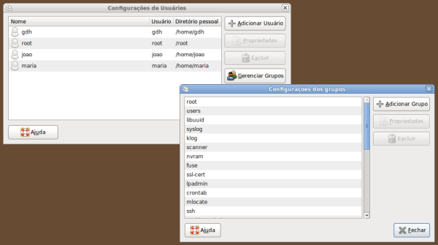
Configuração dos grupos com o users-admin
Para criar um novo grupo usando o users-admin, clique em "Gerenciar Grupo > Adicionar Grupo". Na janela que será aberta, especifique o nome do grupo e os usuários que farão parte dele. Um mesmo usuário pode fazer parte de vários grupos simultaneamente. Muita gente cria um grupo diferente para cada pasta importante, de forma a poder definir individualmente quem terá acesso a ela.
Você notará que nesta tela aparecem vários usuários que não são mostrados na tela principal, como o "bin", "daemon" e "mail". Estes são usuários ocultos do sistema, contas sem privilégios e que não possuem senhas definidas (é simplesmente impossível fazer login com qualquer uma delas), que são usadas para isolar os programas, fazendo com que cada um tenha acesso apenas a seus próprios arquivos. Isso limita muito os danos que um aplicativo ou serviço com bugs ou falhas de segurança pode causar quando alguma coisa dá errado.
De fato, a configuração default da maior parte das distribuições Linux atuais, é dar acesso de leitura para a maioria das pastas (com exceção, naturalmente, dos arquivos de senha e outros arquivos críticos do sistema) para todos os usuários, mas, ao mesmo tempo, dar acesso de gravação apenas para o diretório home de cada um.

Por default, o único que pode alterar o dono das pastas é o próprio root (os usuários podem alterar apenas o grupo e ainda assim somente entre os grupos de que fazem parte). Um dos motivos para isso é o suporte a quotas, que (embora não seja muito usado em desktops) está disponível em qualquer distribuição Linux. Se qualquer usuário pudesse alterar a posse dos arquivos, transferindo-os para outros usuários, o sistema de quotas seria muito fácil de burlar.
A maneira mais simples de alterar os donos e grupos dos arquivos e pastas é simplesmente abrir uma janela do gerenciador de arquivos como root, como em:
$ gksudo nautilus
Diferente do que temos ao rodar o gerenciador de arquivos como usuário, ao acessar as propriedades dos arquivos como root os campos do dono e do grupo ficam desbloqueados, permitindo que você ajuste as permissões livremente.
Como de praxe, você pode também ajustar as permissões via linha de comando, usando os comandos "chmod" e "chown". O primeiro permite ajustar as permissões dos arquivos e pastas, enquanto o segundo permite transferir a posse, dizendo a qual usuário e a qual grupo determinada pasta ou arquivo pertence.
Um exemplo comum é quando você cria ou copia uma pasta como root e, devido a isso, fica sem poder modificar os arquivos usando seu login de usuário. Uma maneira simples de resolver o problema seria usar o comando "chown" (como root) para transferir a posse da pasta, como em:
# chown -R gdh /home/gdh/arquivos/
O "-R" no comando faz com que ele seja aplicado recursivamente, ou seja, altere as permissões não apenas da pasta, mas de todo o conteúdo. Sem ele, você passaria a conseguir escrever dentro da pasta, mas ainda continuaria sem acesso às subpastas dentro dela. Em seguida, temos o "gdh", que indica o usuário e a pasta que será modificada.
Outro uso comum é especificar também o grupo, como em:
# chown -R gdh:gdh /home/gdh/arquivos/
Você pode também criar novos usuários e alterar as senhas usando o "adduser" e o "passwd", que permitem, respectivamente, adicionar novos usuários e alterar as senhas de acesso posteriormente, como em:
# adduser joao
(cria o usuário)
# passwd joao
(altera a senha posteriormente)
O próprio usuário pode alterar a senha usando o comando "passwd", desde que ele saiba a senha antiga. Se o usuário esqueceu a senha, você pode definir uma nova executando o comando como root; nesse caso, o sistema pede a nova senha diretamente, sem solicitar a antiga.
Bem antigamente, as senhas eram salvas no próprio arquivo "/etc/passwd", juntamente com as demais informações da conta, o que abria brecha para diversos tipos de ataques. A partir de um certo ponto (por volta de 1996), todas as distribuições passaram a utilizar o sistema shadow, onde as senhas são armazenadas de forma encriptada em um arquivo separado, o "/etc/shadow".
As senhas são encriptadas usando um algoritmo de mão única, que permite apenas encriptá-las, mas não recuperá-las. Durante o login, o sistema aplica o mesmo algoritmo à senha digitada pelo usuário e compara a string resultante com a armazenada no arquivo. Se o resultado for o mesmo, o sistema sabe que a senha confere e o acesso é autorizado.
Continuando, para remover um usuário anteriormente criado, utilize o comando "deluser", como em:
# deluser joao
Por questão de segurança, o comando remove apenas a conta, sem apagar o diretório home ou outras pastas com dados do usuário. O diretório home é especialmente importante, pois ele guarda todas as configurações e os arquivos do usuário, de forma que você só deve removê-lo depois de ter realmente certeza do que está fazendo.
Concluindo, você pode alterar as permissões de acesso de arquivos e pastas usando o comando chmod. A sintaxe dele parece um pouco complicada à primeira vista (justamente por isso a maioria acaba preferindo usar diretamente o gerenciador de arquivos), mas nada que um pouco de prática não possa resolver.
Um exemplo típico seria:
# chmod 744 arquivo
Os três números indicam, respectivamente, as permissões para o dono do arquivo, para o grupo e para os demais usuários.
Temos três permissões: leitura, gravação e execução. Cada uma é representada por um número:
4: Ler.
2: Alterar o conteúdo, criar novos arquivos (no caso de uma pasta).
1: Execução (no caso dos arquivos) ou listar os arquivos (no caso das pastas).
Você simplesmente soma estes números para ter o número referente ao conjunto de permissões que deseja:
0: Sem permissão alguma. Se for uma pasta, o usuário sequer pode ver o conteúdo.
1: Permissão apenas para executar (não é possível ler o arquivo ou alterá-lo, apenas executar um programa). No caso de uma pasta, o "1" permite que se liste os arquivos dentro dela, mas sem ler ou alterar os arquivos.
4: Apenas leitura.
5 (4+1): Ler e executar (no caso de um arquivo) ou ver os arquivos e abri-los, no caso de uma pasta.
6 (4+2): Leitura + gravação.
7 (4+2+1): Controle total: leitura + gravação + permissão para executar.
Uma observação importante é que, ao configurar as permissões de acesso de uma pasta, você sempre deve usar 5 (4+1) ou 7 (4+2+1), pois, sem permissão para listar o conteúdo da pasta, você não consegue ver os arquivos dentro dela.
Se você quisesse dar controle total do arquivo ou pasta para o dono e para o grupo, mas permissão de apenas leitura para os demais usuários, usaria o número 774; se você quisesse que todos os usuários tivessem permissão de leitura e gravação, mas sem poder executar nada, usaria o número 666; se quisesse dar controle total para todo mundo, usaria 777 e assim por diante.
Outra configuração que não deve ser subestimada é a dos privilégios de usuário, que fica disponível dentro das propriedades da conta, no "users-admin":
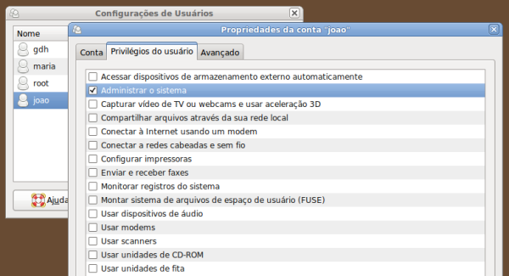
Como você pode ver, ela inclui opções para usar diversos componentes do sistema, incluindo o uso da placa de som, compartilhamento de arquivos e assim por diante. Estas permissões são na verdade definidas de uma maneira bastante simples, através de grupos. Quando você marca a permissão para usar dispositivos de áudio, por exemplo, tudo o que o users-admin faz é adicionar o usuário ao grupo correspondente.
No caso do Ubuntu, está disponível também a opção "Administrar o sistema", que adiciona o usuário ao grupo "admin", permitindo que ele use o sudo e altere as configurações do sistema. Por default, o único administrador é o usuário criado durante a instalação, mas você pode criar outros.
Sempre que você adiciona um novo login de usuário e, ao logar com ele, não consegue ouvir sons, usar a impressora ou outros recursos do sistema, verifique antes de mais nada se as opções correspondentes estão marcadas dentro da aba de privilégios do usuário.
Uma introdução ao shell-script
Imagine que, em um futuro distante, o Google decida transformar o Android em um sistema para robôs pessoais. Seu robô com o Android poderia ser então instruído a executar qualquer tipo de tarefa, desde que você conseguisse explicar para ele o que precisa fazer na forma de instruções simples. Uma ida até a geladeira para pegar uma lata de refrigerante poderia ser explicada dessa forma:
Ir até a cozinha./ Abrir a geladeira./ Olhar a prateleira da direita./ Se encontrar uma lata de coca-cola, trazer para mim./ Senão, trazer a lata de guaraná./ Se não encontrar lata alguma, fechar a geladeira e voltar.
Este mesmo princípio, de dividir a tarefa a ser feita em instruções simples, é comum a todas as linguagens de programação. Elas podem variar em complexidade, mas a ideia central é sempre a mesma: explicar ao sistema o que fazer, em uma linguagem que ele seja capaz de entender.
No caso do shell-script, você precisa apenas pensar em uma maneira de "explicar" o que você quer que seja feito através de comandos de terminal. Conforme você vai adquirindo mais familiaridade com o sistema, este acaba se tornando um processo natural, já que qualquer conjunto de comandos para executar uma determinada tarefa pode ser transformado em um script rapidamente. Vamos então a alguns exemplos básicos para quebrar o gelo.
O tipo mais simples de script consiste em um bloco de comandos, que automatiza alguma tarefa repetitiva. Estes scripts "burros" são uma excelente forma de simplificar o uso do sistema, evitando que você precise memorizar sequências de comandos. Um bom exemplo é este mini-script que uso para conectar um mouse bluetooth:
#!/bin/sh
# Checagem para ter certeza que o suporte a bluetooth está ativado:
hciconfig hci0 down
/etc/init.d/bluetooth restart
hciconfig hci0 up
# Ativa o mouse:
hidd --connect 00:07:61:62:cb:bb
Estes quatro comandos permitem ativar o mouse em qualquer distribuição, de forma que preciso apenas executar o script e colocá-lo para ser inicializado automaticamente, sem precisar me preocupar com as peculiaridades de cada uma.
Para usá-lo, é necessário apenas criar um arquivo de texto chamado "btmouse.sh" (ou qualquer outro nome que escolher), colocá-lo dentro do seu home, ou da sua partição de dados (para que ele não seja perdido ao reinstalar o sistema) e marcar a permissão de execução ("chmod +x btmouse.sh").
A partir daí, você pode passar a executar o script quando precisar ativar o mouse:
# /mnt/sda6/btmouse.sh
... ou adicionar o comando no final do arquivo "/etc/rc.d/rc.local" (ou outro arquivo de inicialização) para que ele passe a ser executado automaticamente.
O problema com esses scripts simples é que eles servem para propósitos bem específicos, já que os passos executados são sempre os mesmos. Este script para ativar o mouse bluetooth, por exemplo, funciona apenas com o meu mouse, já que o endereço de conexão está gravado dentro do próprio script.
Scripts mais complexos começam quase sempre com alguma pergunta. Um gerenciador de downloads precisa saber qual é a URL do arquivo a baixar, um discador precisa saber qual modem será utilizado e qual o número de acesso do provedor, um instalador de programas precisa saber qual programa deve ser instalado e assim por diante.
Dependendo da situação, as perguntas podem ser feitas diretamente, no estilo "digite a URL do arquivo a baixar", ou através de um menu de seleção, onde você lista as funções oferecidas pelo script e o usuário clica na opção desejada.
Para fazer uma pergunta direta (que é o formato mais simples), usamos o comando "read", que lê uma resposta e a armazena em uma variável. Quase sempre ele é usado em conjunto com o "echo", que permite escrever texto na tela, fazendo a pergunta, como em:
echo "Digite a URL do arquivo a baixar"
read arquivo
wget -c $arquivo
Com estes três comandos, criamos um gerenciador de downloads primitivo, que pede a URL do arquivo (que você poderia colar no terminal usando o botão central do mouse) e faz o download usando o wget, que é um gerenciador em modo texto, muito usado em scripts.
A URL digitada é armazenada na variável "arquivo", que pode ser usada ao longo do script. Ao usá-la, é necessário incluir um "$", que faz com que o shell entenda que se trata da variável "arquivo" e não de um trecho de texto qualquer. Quando o script fosse executado, o "wget -c $arquivo" seria transformado em algo como "wget -c http://gdhpress.com.br/arquivo.zip", iniciando o download.
O "-c" é uma opção para o wget, que faz com que ele continue o download caso interrompido. Se você pressionasse "Ctrl+C" durante o download para encerrar o script e o executasse novamente, fornecendo a mesma URL, ele continuaria o download de onde parou.
Você poderia incrementar o script, incluindo mais perguntas e usando mais opções do wget. A primeira parada nesse caso seria o "man wget", onde você poderia garimpar as opções suportadas pelo comando e selecionar algumas que poderiam ser úteis dentro do script. Um bom exemplo é a opção "--limit-rate=" que permite limitar a taxa de download. Você poderia incluir a opção no script adicionando mais uma pergunta, como em:
echo "Digite a URL do arquivo a baixar"
read arquivo
echo "Digite a taxa máxima de download, em kbytes. ex: 48"
read taxa
wget -c --limit-rate=$taxa $arquivo
Este formato simples funciona bem para scripts rudimentares, destinados a simplesmente automatizarem alguma tarefa específica, a partir de algumas perguntas simples. Para scripts mais completos, precisamos começar a usar as operações lógicas, que permitem que o script tome decisões. O formato mais básico é o "se, então, senão", que no shell script é representado pelos operadores "if", "then" e "else".
Imagine que você está fazendo um script conversor de vídeos, que é capaz de gerar arquivos em quatro diferentes formatos. O script começa perguntando qual formato usar e, de acordo com a resposta, executa os comandos apropriados para fazer a conversão.
Para simplificar, vamos fazer com que o script simplesmente converta todos os arquivos dentro do diretório atual, em vez de perguntar quais arquivos converter ou de exibir uma caixa de seleção.
A parte da pergunta poderia ser feita com o "echo", como no exemplo anterior. Como agora são várias linhas de texto, usei aspas simples ( ' ) em vez de aspas duplas. As aspas simples permitem que você inclua quebras de linha e caracteres especiais dentro do texto, fazendo com que o shell simplesmente escreva tudo literalmente:
echo 'Escolha o formato de saída:
1) MPEG4, 320x240 (vídeos no formato 4:3)
2) MPEG4, 320x176 (vídeos em formato wide)
3) Real Player, 320x240 (vídeos no formato 4:3)
4) Real Player, 320x176 (vídeos em formato wide)
(Responda 1, 2, 3 ou 4, ou qualquer outra tecla para sair)'
read resposta
No final deste trecho, teríamos a variável "resposta", que armazenaria um número de 1 a 4. Precisamos agora fazer com que o script decida o que fazer de acordo com a resposta.
O jeito mais simples de fazer isso seria simplesmente colocar um bloco com 4 comandos "if" (se), um para cada possibilidade. Cada "if" é sempre acompanhado por um "then" (então) e um "fi" (fim do se), como em:
if [ "$resposta" = "1" ]; then
[comandos ...]
fi
if [ "$resposta" = "2" ]; then
[comandos ...]
fi
if [ "$resposta" = "3" ]; then
[comandos ...]
fi
if [ "$resposta" = "4" ]; then
[comandos ...]
fi
Uma forma mais elegante (e mais à prova de falhas), seria usar o "elif" (que poderia ser traduzido para "senão se") e o "else" (senão), como em:
if [ "$resposta" = "1" ]; then
[comandos ...]
elif [ "$resposta" = "2" ]; then
[comandos ...]
elif [ "$resposta" = "3" ]; then
[comandos ...]
elif [ "$resposta" = "4" ]; then
[comandos ...]
else
echo "Você digitou uma opção inválida. O script termina aqui."
fi
Como pode ver, ao usar o elif você não precisa mais incluir um "fi" para cada possibilidade. Outra vantagem é que você pode agora incluir um "else" no final, que faz com que o script responda com uma mensagem de erro ao receber alguma resposta que não estava esperando. Dentro de cada uma das condições, você incluiria um bloco de comandos destinado a gerar os arquivos convertidos com os parâmetros correspondentes, como em:
if [ "$resposta" = "1" ]; then
for i in *; do
mencoder -oac mp3lame -lameopts cbr:br=128 -ovc lavc -lavcopts \
vcodec=mpeg4:vbitrate=512 -ofps 16 -vf scale=320:176 -o "c-$i" "$i"
done
elif [ "$resposta" = "2" ]; then
[o resto do script...]
Esse comando gigante que se esparrama pela terceira e a quarta linha é um comando de conversão do mencoder (um pequeno utilitário de conversão de arquivos de mídia em modo texto, que é bastante flexível), que gera um arquivo de vídeo otimizado para ser assistido em smartphones. Esse é o tipo de comando que é longo demais para ser escrito manualmente, mas que pode perfeitamente ser usado através de um script.
Veja que a variável "i" é usada no final da quarta linha, para indicar o nome do arquivo. O "c-$i" "$i" faz com que o script adicione o prefixo "c-" no nome dos arquivos convertidos, permitindo que eles sejam incluídos na pasta sem apagar os arquivos originais.
O comando do mencoder é colocado dentro de outra condicional, agora usando o "for" (enquanto), que permite que o script execute um conjunto de comandos repetidamente.
No exemplo, ele é usado para fazer com que o comando de conversão do mencoder seja executado uma vez para cada arquivo dentro da pasta. Ao ser executado, a variável "i" (poderia ser qualquer outro nome) recebe o nome do primeiro arquivo, o que faz com que ele seja convertido.
Ao chegar no "done", o interpretador volta à linha inicial e a variável "i" recebe agora o nome do segundo arquivo. O processo é então repetido para cada um dos arquivos da pasta, até o último (a lista dos arquivos a converter é gerada pelo interpretador no início do script, por isso não existe o risco do conversor ficar em loop). O "for i in *; do" poderia ser traduzido como "para cada arquivo dentro da pasta atual, execute".
Você pode baixar o script pronto, incluindo os comandos de conversão no:
http://www.gdhpress.com.br/blog/converter-video/
Outro exemplo de uso para o "for" seria baixar uma lista de arquivos ISO especificada em um arquivo de texto. Imagine que você goste de testar novas distribuições e, de vez em quando, queira deixar o PC ligado durante a madrugada colocando os downloads em dia. Você poderia facilitar as coisas usando um script como:
#!/bin/sh
echo "Digite a taxa máxima de download, em kbytes. ex: 48"
read taxa
for i in `cat /home/$USER/downloads.txt`; do
wget -c --limit-rate=$taxa $i
done
Para usá-lo, você precisaria apenas criar um arquivo "downloads.txt" dentro do seu diretório home, colocando os links de download dos ISOs das distribuições, um por linha, como em:
http://ftp.heanet.ie/pub/linuxmint.com/stable/6/LinuxMint-6.iso
ftp://ftp.nluug.nl/pub/os/Linux/distr/dreamlinux/stable/DL3.5_20092802.iso
http://sidux.c3sl.ufpr.br/release/sidux-2009-01-ouranos-kde-lite-i386.iso
Ao executar o script, ele começaria perguntando a taxa máxima de download (com a resposta sendo armazenada na variável "taxa"), leria o arquivo e baixaria os arquivos listados para o diretório atual. A linha do wget inclui duas variáveis: a taxa de download e o arquivo a baixar. Por causa do "for", o comando é repetido para cada um dos links listados no arquivo, fazendo com que eles sejam baixados um de cada vez.
Embora simples, este script introduz algumas idéias novas. A primeira é o uso das crases (``), que permitem usar o resultado de um comando. Graças a elas, podemos usar o "cat" para ler o arquivo de texto e assim fazer com que o script carregue as URLs dentro da variável "i", uma de cada vez.
Outra novidade é o uso do "/home/$USER", uma variável de sistema que contém sempre o diretório home do usuário que executou o script. Isso faz com que o script procure pelo arquivo "downloads.txt" dentro do seu diretório home, e não em uma localização específica.
Uma prática um pouco mais avançada é o uso de funções. Elas permitem que você crie blocos de código destinados a executarem tarefas específicas que podem ser usados ao longo do script. Em outras palavras, as funções são pequenos scripts dentro do script.
A grande vantagem de criar funções (em vez de simplesmente repetir os comandos quando precisar) é que, ao atualizar o script, você precisa alterar apenas um bloco de comandos, em vez de precisar procurar e alterar os comandos manuais em vários pontos do script. Por permitirem reaproveitar o código, as funções fazem com que o script seja mais organizado e fique com menos linhas, o que facilita muito a manutenção em scripts complexos.
Imagine, por exemplo, que você precisa repetir uma mesma mensagem de erro várias vezes ao longo do script. Você poderia usar uma função como esta:
msgerro()
{
echo "Algo deu errado durante a conexão. O erro foi:"
echo "$msg"
}
Veja que a função começa com uma declaração ("msgerro()"), onde você especifica um nome e adiciona o "()", que faz com que o sistema entenda que se trata de uma função e não de um outro bloco de comandos qualquer. Os comandos são, em seguida, colocados dentro de um par de chaves ( { .... } ), que indicam o início e o final. A partir daí, você pode executar os comandos dentro do script chamando o nome da função (msgerro), como se fosse um comando qualquer.
Um exemplo é o script para conectar usando modems e smartphones 3G que escrevi em 2008, que está disponível no: http://www.gdhpress.com.br/blog/script-vivo-zap/
Ele prevê o uso de diversos tipos de conexão e inclui várias funções de checagem e solução de problemas (que são usadas repetidamente ao longo do script), por isso ele é bastante longo e complexo, com quase 900 linhas. Se tiver curiosidade em acessar o tópico e olhar o código, vai ver que crio diversas funções no início do script (a "bpairing()" contém os comandos para fazer o pareamento com smartphones e conectar via Bluetooth, enquanto a "checaporta()" verifica em que porta o modem ou smartphone está conectado, por exemplo) que são usadas ao longo do script.
Outra necessidade comum é salvar parâmetros e configurações, evitando que o script precise perguntar tudo novamente cada vez que for executado. Uma forma simples de implementar isso é fazer com que o script salve as variáveis com as configurações usadas em arquivo de texto (é geralmente usado um arquivo oculto dentro do diretório home), como em:
echo "tel=\"$tel\"" > /home/$USER/.myscript
echo "porta=\"$porta\"" >> /home/$USER/.myscript
Esses comandos criariam o arquivo ".myscript" dentro do diretório home do usuário que executou o script. Graças ao uso do ponto, ele se torna um arquivo oculto, assim como os demais arquivos de configuração do sistema.
O arquivo de configuração pode ser carregado dentro do script com um ". /home/$USER/.myscript" (ou seja, ponto, espaço e a localização do arquivo), o que faz com que o interpretador processe os comandos dentro do arquivo como se fossem parte do script principal.
Um exemplo de uso seria uma versão aperfeiçoada do script para ativar mouses Bluetooth que mostrei a pouco, que perguntasse o endereço do mouse da primeira vez que fosse executado e passasse a usar a configuração salva daí em diante:
#!/bin/sh
if [ -e "/home/$USER/.btmouse" ]; then
echo "Carregando configuração salva no arquivo /home/$USER/.btmouse."
. /home/$USER/.btmouse
else
# Se o arquivo não existir, pergunta o endereço e salva a configuração.
echo "Digite o endereço do mouse que será usado (ex: 00:07:61:62:cb:bb):"
read addr
echo "addr=\"$addr\"" > /home/$USER/.btmouse
fi
# Mensagem explicativa:
echo "Conectando a $addr"
echo "Delete o arquivo /home/$USER/.btmouse para trocar o endereço."
# O script propriamente dito:
hciconfig hci0 down
/etc/init.d/bluetooth restart
hciconfig hci0 up
hidd --connect $addr
Embora estes exemplos utilizem apenas perguntas simples, em texto, os shell-scripts podem também exibir janelas, avisos, perguntas e menus de seleção gráficos de maneira muito simples, utilizando o Xdialog, Kdialog ou o Zenity, que permitem mostrar janelas gráficas de forma surpreendentemente fácil.
Para mostrar uma mensagem de texto, por exemplo, você usaria o "zenity --info --text" seguido da mensagem a mostrar, como em:
zenity --info --text "Conexão ativa."
Para abrir uma janela de seleção de arquivo, você usaria o "zenity --file-selection", que exibe uma janela similar à do gerenciador de arquivos, permitindo escolher o arquivo que será usado.
Normalmente, a localização do arquivo seria simplesmente escrita no terminal. Para que ela seja armazenada em uma variável (permitindo que você a use posteriormente ao longo do script), você usaria:
arquivo=`zenity --file-selection --title "Escolha o arquivo"`
Estes dois comandos simples poderiam ser usados para criar um aplicativo rudimentar de gravação de CDs, veja só:
#!/bin/sh
zenity --info --text "Coloque uma mídia virgem no drive"
iso=`zenity --file-selection --title "Escolha o arquivo ISO para gravar:"`
wodim dev=/dev/scd0 speed=16 -dao -eject -v $iso
Quando executado, o script mostraria as duas janelas e gravaria o arquivo ISO selecionado usado o wodim, que é um aplicativo de gravação de CDs via linha de comando, usado por diversos outros aplicativos. Quando você queima um CD usando o Brasero ou o K3B, é o wodim quem faz o trabalho pesado, assim como no caso do nosso script:
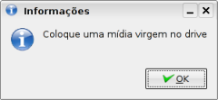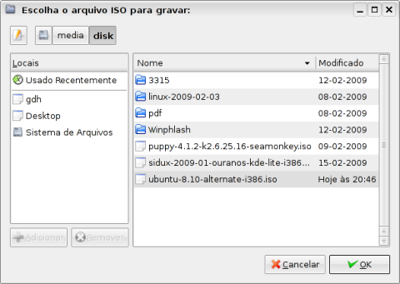
Graças à opção "-eject" adicionada à linha de gravação, o script ejeta a mídia depois de gravada, o que torna desnecessário incluir mais uma janela avisando que a gravação foi concluída. O wodim suporta diversas outras opções de gravação (que você pode consultar no "man wodim"), que poderiam ser usadas para aperfeiçoar o script. Você precisaria apenas incluir algumas perguntas adicionais, salvar as respostas em variáveis e incluí-las na linha de gravação.
Concluindo essa breve introdução, dois outros comandos fundamentais em se tratando de shell-scripts são o pipe e o grep. Aqui vai uma explicação resumida sobre eles:
pipe: Junto com as setas de redirecionamento (> e >>), o pipe ( | ) é muito usado em scripts e comandos diversos. Ele permite fazer com que a saída de um comando seja enviada para outro ao invés de ser mostrada na tela. Parece uma coisa muito exótica, mas acaba sendo incrivelmente útil, pois permite "combinar" diversos comandos que originalmente não teriam nenhuma relação entre si, de forma que eles façam alguma coisa específica. Um exemplo simples é o "modprobe -l | more", que vimos no tópico sobre o kernel, onde o pipe é usado para que a enorme lista gerada pelo comando "modprobe -l" seja enviada ao "more", que se encarrega de criar as quebras de página.
grep: O grep permite filtrar a saída de um determinado comando, de forma que ao invés de um monte de linhas, você veja apenas a informação que está procurando. Ele é frequentemente usado em conjunto com o pipe, sobretudo em scripts.
Um exemplo simples: sua placa de rede não está funcionando e você quer saber se o módulo de kernel "sis900", que dá suporte a ela, está carregado. Você pode ver os módulos que estão carregados usando o comando "lsmod", mas a lista é um pouco longa. Você poderia completar o lsmod com o "| grep sis900", que vai filtrar usando o grep, mostrando na tela apenas as linhas contendo "sis900". O comando ficaria então "lsmod | grep sis900".
Se não aparecer nada na tela, você sabe de antemão que o módulo não está ativo. Neste caso, você poderia tentar carregá-lo manualmente usando o comando "modprobe sis900", como root.
Em um script, o mesmo comando poderia ser usado para detectar se o módulo está carregado ou não e, a partir daí, mostrar uma mensagem na tela, ou carregá-lo automaticamente.
Ao longo do livro, veremos mais alguns exemplos de uso do shell-script, esta foi apenas uma introdução rápida destinada a apresentar alguns dos conceitos básicos. Uma característica importante do shell-script é que assim que você toma coragem e começa a escrever alguns scripts básicos, você acaba se empolgando e passa a, gradualmente, incorporar novos truques, aprendendo uma coisa aqui e outra ali, mesmo sem estudar especificamente sobre o assunto.
Montando e desmontando
Antigamente, existia a concorrência entre HDs IDE (que eram vistos no Linux como /dev/hdX) e HDs SCSI, vistos pelo sistema como "/dev/sdX". O primeiro HD IDE seria detectado pelo sistema como "/dev/hda", o segundo como "/dev/hdb" e assim por diante. Entretanto, mudanças feitas nas versões recentes do kernel derrubaram essa divisão, fazendo com que todos os HDs, independentemente de serem IDE ou SATA, passassem a ser vistos pelo sistema como "/dev/sdX", como se fossem HDs SCSI. O HD principal passou então a ser sempre visto como "/dev/sda".
Isso inclui até mesmo os pendrives, que são detectados pelo sistema como se fossem HDs adicionais. Ao plugar dois pendrives, o primeiro seria reconhecido como "/dev/sdb" e o segundo como "/dev/sdc".
Antes de instalar qualquer sistema operacional, é necessário particionar o HD, criando as partições de instalação. Devido a uma limitação nos endereços que vem desde a época dos primeiros PCs, é possível criar apenas 4 partições primárias, ou até três partições primárias e uma partição estendida, que pode ser usada para criar mais partições.
Neste screenshot do Gparted, por exemplo, temos um HD dividido em 5 partições: /dev/sda1 (com uma instalação do Windows), /dev/sda2 (com uma instalação do Ubuntu), /dev/sda3 (reservada à instalação de mais uma distribuição), /dev/sda5 (swap) e /dev/sda6 (para arquivos).
A "/dev/sda4" é a partição estendida, que é criada automaticamente pelo particionador quando você usa a opção de criar uma partição lógica, como uma espécie de "container" para as demais partições. Você pode notar que o tamanho especificado pelo particionador é o das duas partições somadas:
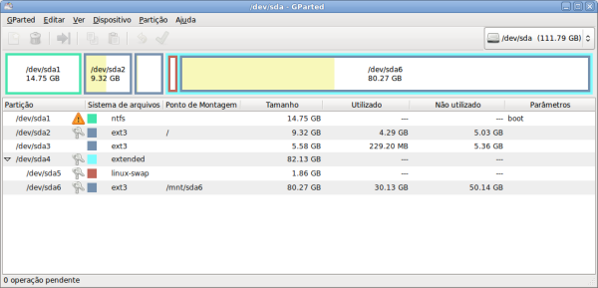
Embora não seja obrigatória em micros com um volume suficiente de memória RAM, a partição swap é sempre recomendada, pois permite que o sistema disponha de uma área adicional para situações em que precisa de uma quantidade muito grande de memória RAM, como (por exemplo) ao editar vídeos. A memória swap pode ser usada também para mover arquivos e bibliotecas que não estão em uso, liberando mais memória RAM para uso dos programas e do cache de disco.
A propensão do sistema a utilizar memória swap é configurável através de uma opção do kernel, a "vm.swappiness", que aceita valores de 0 a 100, sendo que um valor baixo orienta o sistema a usar swap apenas quando não houver mais memória disponível e um valor mais alto faz com que o sistema a utilize de maneira mais liberal, usando mais swap e tentando manter mais memória RAM livre para outros usos.
O default na maioria das distribuições é "60", o que faz com que o sistema use um pouco de swap mesmo quando tem memória de sobra disponível. Você pode evitar isso alterando o valor para "20" (ou menos, de acordo com o gosto do freguês).
Para isso, execute, como root, o comando:
# sysctl vm.swappiness=20
Para que a alteração se torne permanente, edite o arquivo "/etc/sysctl.conf" e adicione a linha "vm.swappiness=20". Este arquivo contém variáveis para o kernel, que são carregadas durante o boot. Ele pode ser usado também para salvar outras configurações, como, por exemplo, as opções para ativar o roteamento de pacotes, que são usadas ao compartilhar a conexão.
Você pode ativar uma imagem de memória swap temporária criando um arquivo com a capacidade desejada e montando-o como se fosse uma partição de memória swap. O desempenho será mais baixo do que ao usar uma partição swap real, mas ainda assim é um bom truque, que você pode usar em emergências.
O primeiro passo é criar o arquivo vazio, usando o comando dd, especificando o tamanho, em kbytes. No exemplo, estou criando um arquivo com 512 MB:
# dd if=/dev/zero of=swap.img bs=1024 count=512000
Ele simplesmente escreverá zeros dentro do arquivo "swap.img" (criado dentro do diretório atual), até atingir o tamanho indicado. Apesar de simples, o dd é um comando bastante poderoso, que pode ser usado para clonar HDs, destruir dados em partições e assim por diante, por isso tome sempre muito cuidado ao usá-lo.
Com o arquivo criado, use o comando "mkswap" para formatá-lo e em seguida o "swapon" para que ele seja ativado:
# mkswap swap.img
# swapon swap.img
Rodando o comando "free", você verá que o total de memória swap terá aumentando, já que o arquivo passa a ser usado como um swap complementar. O arquivo temporário é desativado automaticamente ao reiniciar o micro, mas você pode fazê-lo a qualquer momento usando (dentro do diretório onde foi criado o arquivo) o comando "swapoff swap.img".
Voltando à questão das partições, o sistema nunca acessa os dados dentro da partição diretamente. Ao invés disso, ele permite que você "monte" a partição em uma determinada pasta e acesse os arquivos dentro da partição através dela, o que nos leva ao comando "mount".
A sintaxe básica inclui o dispositivo e a pasta onde ele será acessado, como em:
# mount /dev/sdb1 /mnt/sdb1
Na hora de desmontar a partição, você pode especificar tanto o dispositivo, quando a pasta onde ele foi montado, como em:
# umount /mnt/sdb1
No caso do CD-ROM, citamos apenas o dispositivo, sem incluir a partição (já que, diferente de um HD, um CD-ROM não pode ser particionado). Você pode tanto usar o dispositivo correto, como "/dev/hdc" ou "/dev/hdd", quanto usar o "/dev/cdrom", um link que é criado pelo sistema apontando para a localização correta:
# mount /dev/cdrom /mnt/cdrom
Se quiser trocar o CD que está na bandeja, você deve primeiro "desmontar" o CD-ROM, com o comando "umount /mnt/cdrom". O mesmo se aplica a pendrives e HDs externos: é sempre necessário desmontar antes de remover o dispositivo. No caso dos pendrives e HDs, desmontar é fundamental, pois as alterações não são necessariamente salvas imediatamente por causa do cache de disco. Removendo sem desmontar, existe uma probabilidade muito grande das últimas alterações serem perdidas. É muito comum as pessoas gravarem arquivos no pendrive, desplugarem logo depois (sem desmontar) e, ao tentar acessá-los depois, perceberem que os arquivos simplesmente não foram gravados.
Os pontos de montagem, ou seja, as pastas onde as partições serão montadas, podem ser configurados através do arquivo "/etc/fstab". Quase sempre este arquivo é configurado durante a instalação do sistema, incluindo referências a todas as partições e CD-ROMs disponíveis, de forma que você pode montar as partições digitando apenas "mount /dev/sdb1" (por exemplo), sem precisar usar o comando completo.
Uma dúvida comum é a mensagem "device is busy", que é muitas vezes exibida ao tentar desmontar um pendrive, ejetar um CD-ROM ou desmontar uma partição de arquivos do HD, como em:
# umount /mnt/sdb1
umount: /: device is busy.
Este erro acontece sempre que existe algum programa acessando a partição como, por exemplo, uma janela do gerenciador de arquivos, um player de áudio tocando músicas salvas dentro dela, ou mesmo uma janela de terminal acessando a pasta.
Você pode descobrir o culpado usando o comando "lsof", que lista os programas que estão acessando a pasta e impedindo a desmontagem. Você pode chamá-lo tanto especificando a partição, como em "/dev/sdb1", quanto especificando a pasta onde ela está montada, como em:
$ lsof /mnt/sdb1
Na primeira coluna da lista, você encontra o nome dos programas e na segunda coluna, o PID, que é o número do processo, que pode ser usado como último recurso para fechar o programa "na marra", usando o comando "kill -9".
Outra opção é usar o comando "fuser -k", que tenta finalizar à força todos os programas que estiverem acessando a pasta. Ele não é muito recomendável, pois os resultados são mais imprevisíveis, mas ele pode ser usado em emergências quando, por exemplo, você não consegue ejetar o CD-ROM por que o sistema se recusa a desmontá-lo. Basta especificar a pasta, como em:
$ fuser -k /media/cdrom
Embora continuem sendo importantes e bastante úteis na hora de solucionar problemas ou criar configurações personalizadas, os comandos manuais são cada vez menos usados no dia a dia, devido aos sistemas de montagem automática utilizados nas distribuições.
O princípio é simples: o kernel detecta automaticamente quando novos dispositivos de armazenamento são conectados, criando os dispositivos de acesso e gerando mensagens que disparam a criação de ícones no desktop e outras funções. Ao plugar uma câmera digital em modo de transferência de dados, por exemplo, são inseridas mensagens como estas no log do sistema (que você pode ver usando o comando "dmesg"):
[254728.281982] scsi 8:0:0:0: Direct-Access Sony Sony DSC 6.00 PQ: 0 ANSI: 0 CCS
[254728.286070] sd 8:0:0:0: [sdb] 3973120 512-byte hardware sectors (2034 MB)
[254728.287330] sd 8:0:0:0: [sdb] Write Protect is off
[254728.287336] sd 8:0:0:0: [sdb] Mode Sense: 00 00 00 00
[254728.287342] sd 8:0:0:0: [sdb] Assuming drive cache: write through
[254728.298707] sd 8:0:0:0: [sdb] 3973120 512-byte hardware sectors (2034 MB)
[254728.299830] sd 8:0:0:0: [sdb] Write Protect is off
[254728.299836] sd 8:0:0:0: [sdb] Mode Sense: 00 00 00 00
[254728.299840] sd 8:0:0:0: [sdb] Assuming drive cache: write through
[254728.299850] sdb: sdb1
Pelas mensagens, é possível descobrir que foi plugada uma câmera digital da Sony, com um cartão de memória de 2 GB com uma única partição de dados, que foi detectada pelo sistema como "/dev/sdb1". Juntamente com a geração das mensagens, o kernel cria uma pasta dentro do diretório /sys ("/sys/block/sdb/sdb1 " no exemplo), contendo mais informações sobre o dispositivo.
Naturalmente, essas informações não interessam muito ao usuário, que está apenas querendo acessar as fotos, e não ver detalhes sobre o número de blocos do cartão ou sobre os endereços usados. Entram em cena então sistemas de detecção, que monitoram estas informações e executam as ações apropriadas.
Em distribuições antigas o trabalho era feito através de shell-scripts, mas nas atuais entra em cena o HAL (Hardware Abstraction Layer), um serviço de sistema que se encarrega de fazer o "trabalho sujo", monitorando as informações disponibilizadas pelo kernel (e não mais simplesmente monitorando os arquivos de log) e transmitindo as informações para os aplicativos.
Ele é representado pelo serviço "hald" (que fica ativo por padrão na maior parte das distribuições atuais) e trabalha em conjunto com o serviço "dbus", que controla a comunicação entre ele e os aplicativos. Caso esteja curioso, as informações coletadas por ele podem ser exibidas usando o comando "lshal", que exibe a longa lista de informações que é monitorada pelos aplicativos.
Se você rodar o comando "ps aux | grep hald" em uma distribuição atual, vai perceber que existem várias ramificações do hald, responsáveis por monitorar diferentes dispositivos da máquina. O "pooling /dev/sdb (every 2 sec)" no screenshot, por exemplo, indica que ele está monitorando o dispositivo da câmera, realizando checagens a cada dois segundos:
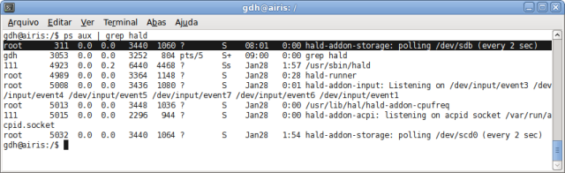
O HAL é integrado a componentes do GNOME e do KDE, que se encarregam de mostrar mensagens quando novos dispositivos são plugados e executar outras funções. Ao plugar uma câmera digital, por exemplo, a presença de arquivos de imagem faz com que o utilitário ofereça a opção de abrí-las diretamente com um gerenciador de fotos, em vez de simplesmente mostrar os arquivos:
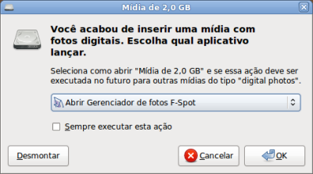
No caso dos cartões de memória, pendrives e outros dispositivos de armazenamento removíveis, as partições são montadas automaticamente em pastas dentro do diretório "/media" e (na maioria das distribuições) é criado um ícone no desktop, acompanhado pela abertura de uma janela do gerenciador de arquivos. Ao clicar com o botão direito sobre o ícone, você tem a opção de desmontar a partição.
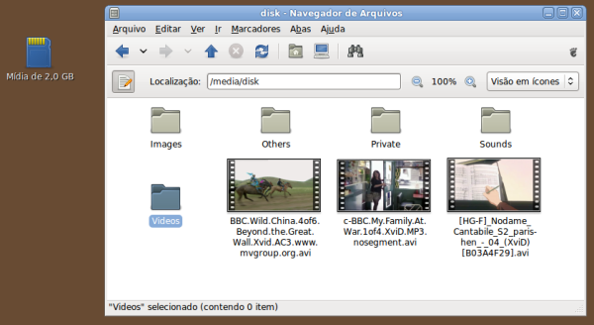
As partições são montadas de forma automática conforme você clica sobre os ícones, sem que você precise fornecer a senha de root. O HAL se encarrega de ajustar as permissões de acesso, de forma que os arquivos fiquem disponíveis apenas para o seu login (os parâmetros são detalhados no arquivo "/media/.hal-mtab"). Este sistema permite também manter a segurança em servidores de terminais e outros sistemas usados por diversos usuários simultaneamente.
Você vai notar ainda que as entradas referentes às partições de dispositivos removíveis não são mais inseridas no fstab, uma vez que a montagem e a desmontagem é feita diretamente pelo HAL.
Além de ser responsável pelo acesso a dados em dispositivos removíveis, o HAL é utilizado em diversas outras funções do sistema. É ele o responsável por detectar quando um cabo de rede é plugado e transmitir a informação ao NetworkManager, para que ele possa ativar a rede automaticamente, ou por fornecer as informações sobre o hardware da máquina para que o gerenciador de drivers restritos do Ubuntu possa instalar os módulos necessários, por exemplo.
Outro sistema que permite que as partições sejam montadas e desmontadas sem que você precise fornecer a senha de root é o "fuse", um módulo do kernel que permite fazer uma montagem "particular". Ele é usado por diversos aplicativos, entre eles o sshfs, que é usado para montar pastas em servidores remotos via SSH.
Concluindo, de vez em quando (sobretudo em máquinas com vários HDs ou com um HD dividido em várias partições de dados), você vai notar que o boot demora bem mais do que o normal. Se você desativar o splash (para ter acesso às mensagens exibidas no terminal), verá que a demora é causada por mensagens como esta:
/dev/sdb1 has been mounted 60 times without being checked, check forced.
Ela ocorre devido a uma precaução do sistema contra a possibilidade de perda de arquivos devido a problemas na estrutura da partição. Todos os sistemas de arquivos atuais utilizam um sistema de journaling, que armazena uma lista das alterações feitas. Sempre que a partição é montada, o sistema verifica o journal, concluindo qualquer operação pendente, um teste rápido que não é inteiramente à prova de falhas.
Para evitar a possibilidade de que pequenos problemas na estrutura da partição se acumulem até se tornarem um problema maior, o sistema executa um teste mais demorado periodicamente, sempre que a partição é montada um determinado número de vezes. Como as partições são geralmente montadas durante o boot, é nele que a demora se manifesta.
É possível aumentar ou mesmo desativar o contador (usando o comando "tune2fs"), mas isso não é muito recomendável. O melhor nesse caso é ter paciência e simplesmente deixar o sistema fazer seu trabalho.
Usando o Gparted
O Gparted é uma espécie de particionador default no Linux. Ele vem pré-instalado em diversas distribuições, incluindo o Ubuntu, onde fica disponível através do "Sistema > Administração > Editor de Partições". Está disponível também o Gparted Live, um live-CD enxuto, destinado unicamente a rodar o Gparted e assim oferecer uma ferramenta simples de particionamento do HD. Você pode baixá-lo no: http://gparted.sourceforge.net/download.php
Por segurança, o Gparted se recusa a fazer modificações em partições que estão montadas, o que é um problema ao rodá-lo a partir de uma instalação do sistema no HD, já que você não tem como fazer alterações na partição de instalação ou na partição home. A solução é utilizá-lo a partir de um live-CD, onde você pode editar as partições sem limitações.
Se o HD possuir uma partição swap, é bem provável que ela seja montada pelo live-CD durante o boot e fique bloqueada no Gparted. Para solucionar isso, use (como root) o comando "swapoff" seguido pela partição swap, como em:
# sudo swapoff /dev/sda5
De volta ao Gparted, clique no "Gparted > Atualizar Dispositivos" para que ele detecte a alteração e desbloqueie a edição. O mesmo se aplica a pendrives e cartões de memória, que são montados automaticamente quando plugados na maioria das distribuições atuais. É necessário desmontar as partições antes que você consiga alterá-las no Gparted.
Assim como em outros particionadores, a interface é baseada em um "mapa" do HD, que mostra as partições disponíveis e o espaço ocupado em cada uma; informação bastante útil na hora de redimensionar partições. Clicando com o botão direito sobre a partição, você tem acesso ao menu de ações, que inclui as opções para deletar a partição, reformatá-la em outro sistema de arquivos ou redimensioná-la.
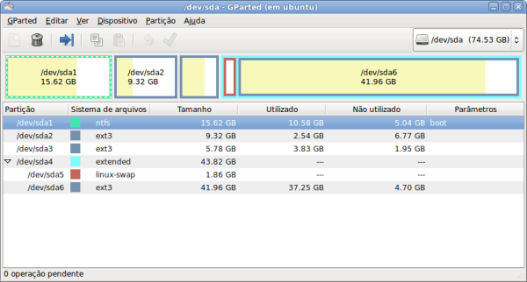
Você pode usar o gparted para redimensionar a partição do Windows e liberar espaço para a criação das partições Linux, que é, justamente, um dos usos mais comuns. Para redimensionar, clique na partição e em seguida sobre a opção "Redimensionar/Mover", onde você pode ajustar o novo tamanho da partição.
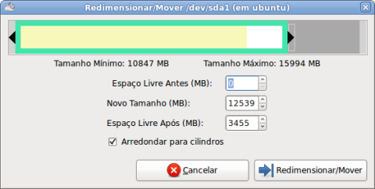
Ele é capaz de redimensionar tanto partições FAT32 quanto NTFS e o processo é bastante seguro. A única exigência é que, antes de redimensionar, você precisa desfragmentar a partição (reinicie e use o defrag do próprio Windows) para que os dados fiquem agrupados no início da partição e o Gparted possa fazer seu trabalho sem riscos. Caso a partição não esteja desfragmentada, ou contenha erros diversos, ele aborta a operação para evitar qualquer possibilidade de perda de dados.
No Windows XP, o processo de redimensionamento é bastante tranquilo, com o sistema continuando a iniciar normalmente depois da alteração. No Windows Vista, entretanto, a checagem de hardware executada pelo sistema a cada boot dispara uma mensagem de erro no boot seguinte, reclamando que a inicialização do sistema falhou e que uma mudança no hardware da máquina pode ser a causa. Para resolver o problema, é necessário recuperar o sistema usando o DVD de instalação. Dê um boot normal, como se fosse reinstalar o sistema e, depois da seleção de linguagem, use a opção "Reparar o computador". Isso faz com que ele verifique a partição e faça as atualizações necessárias. A partir daí, basta clicar no "Reparar e reiniciar". Continuando, você notará que, na maioria dos casos, algumas das opções de sistemas de arquivos ficam desativadas no menu. Isso acontece por que o Gparted é, na verdade, uma interface gráfica para vários aplicativos de modo texto, que fazem o trabalho pesado. Ele precisa do pacote "ntfsprogs" para manipular partições NTFS, do "reiserfsprogs" para manipular partições ReiserFS e assim por diante. Ao ser aberto, ele verifica quais são os sistemas de arquivos suportados pelo sistema e desativa os demais:
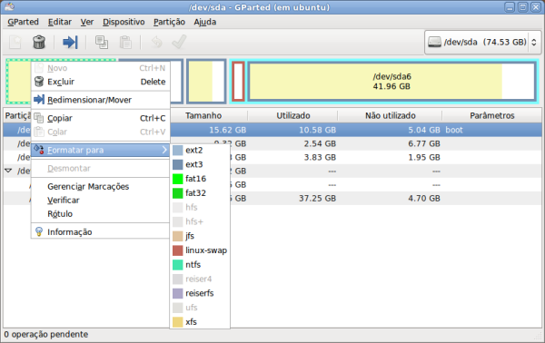
Ao criar novas partições, você tem a opção de criar uma partição primária ou uma partição lógica. Como comentei anteriormente, a regra básica é que você pode ter apenas 4 partições primárias, ou até 3 partições primárias e mais uma partição estendida, contendo várias partições lógicas.
O mais comum é criar uma partição para a instalação do sistema no início do HD, seguida pela partição swap e pela partição home (ou outras partições destinadas a armazenarem arquivos).
No caso do Linux, não faz muita diferença se o sistema é instalado em uma partição primária ou em uma partição lógica, mas ao instalar o Windows em dual-boot, é sempre importante instalá-lo em uma partição logo no início do HD (caso contrário ele atribuirá letras às partições Linux no início do HD, criando problemas na instalação de diversos programas, que esperam que o Windows esteja instalado no C:\).
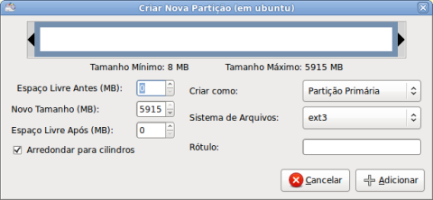
As alterações não são feitas automaticamente. Depois de revisar tudo, clique no "Aplicar" para que as modificações sejam aplicadas. Clicando no "Detalhes", você pode acompanhar os passos que estão sendo executados.
Outra dica é que você pode "limpar" a MBR de pendrives e HDs, eliminando todas as partições e qualquer gerenciador de boot instalado anteriormente, limpando os primeiros 512 bytes do dispositivo, que correspondem ao MBR. Isso pode ser feito rapidamente usando o comando dd, como em:
# dd if=/dev/zero of=/dev/sdd bs=512 count=1
Esse comando faz com que o dd escreva, cirurgicamente, 512 bytes no primeiro setor do dispositivo indicado, limpando o setor de boot e a tabela de partições.
É preciso tomar extremo cuidado ao usar este comando, pois se usado no seu HD de trabalho, você vai simplesmente apagar todas as partições. Cheque e recheque qual é o device correto da unidade que deseja limpar antes de executar o comando.
É possível também remover apenas o gerenciador de boot (em casos em que você instalou o sistema em um pendrive e agora não consegue se livrar da cópia do grub instalada nele, por exemplo), limpando apenas os primeiros 446 bytes. Nesse caso, é preservada a tabela de particionamento, que é armazenada nos 66 bytes seguintes: dd if=/dev/zero of=/dev/sdd bs=446 count=1
Ao acessar o dispositivo no Gparted (após usar o comando), ele aparecerá como "espaço não alocado". Para particioná-lo novamente e voltar a usá-lo, use a opção "Dispositivo > Criar Tabela de Partição...", para que ele recrie a tabela de partições:
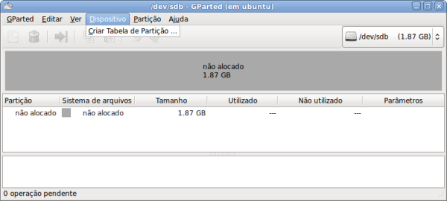
Outra dica é que, em muitos micros, é preciso reiniciar depois de modificar o particionamento do HD para que o sistema seja capaz de perceber as alterações. A limitação neste caso é o BIOS da placa-mãe, que em muitos casos só é capaz de ler a tabela de partições do HD durante o boot.
Concluindo, os sistemas de arquivos são sempre uma fonte comum de dúvidas, vamos então a um resumo rápido sobre o tema:
FAT16: O FAT16 é um dos sistemas de arquivos mais simples ainda na ativa. Devido ao uso de endereços de 16 bits, ele pode ser usado em partições de no máximo 2 GB. Devido à simplicidade, ele é suportado por câmeras, mp3players, celulares e diversos outros tipos de dispositivos, daí o uso em cartões de memória.
FAT32: É similar ao FAT16, mas usa endereços de 32 bits, o que permite o uso de partições maiores. O FAT32 é uma espécie de mínimo múltiplo comum entre os sistemas de arquivos, pois as partições podem ser acessadas sem dificuldades tanto no Windows quanto no Linux. Por outro lado, ele possui diversas limitações, incluindo a ausência de suporte à permissões, enorme tendência à fragmentação e o limite de 4 GB para o tamanho dos arquivos.
EXT2: Foi o primeiro sistema de arquivos a ser usado em larga escala no Linux. O grande defeito é que ele não possui suporte a journaling, o que obriga o sistema a fazer uma demorada verificação cada vez que o PC é desligado incorretamente, além de aumentar a possibilidade de perda de dados. É considerado obsoleto e raramente usado hoje em dia.
EXT3: É o sucessor do EXT2 e o sistema de arquivos usado por padrão em praticamente todas as distribuições Linux atuais. A principal diferença entre os dois é que o EXT3 suporta o uso de journaling, que permite que o sistema de arquivos mantenha um relatório de todas as operações e possa ser recuperado muito rapidamente em caso de pane, ou quando o PC é desligado no botão. Ele é também um dos sistemas de arquivos mais rápidos e oferece uma boa segurança contra perda de dados.
ReiserFS: O ReiserFS foi o principal concorrente do EXT3 nos primeiros anos. Ele oferece uma boa tolerância contra falhas, um bom desempenho e um bom gerenciamento de arquivos pequenos. O grande problema é que o ReiserFS v3 (a versão usada na maioria das distribuições) não recebe grandes atualizações há muitos anos e o desenvolvimento da versão 4 está paralisado. Isso faz com que ele não seja uma boa opção hoje em dia.
NTFS: É o sistema de arquivos usado por padrão a partir do Windows XP. Ele oferece muitas melhorias sobre o antigo FAT32 e suporta o uso de partições maiores. Até recentemente, não existia suporte de escrita em partições NTFS no Linux, o que dificultava a vida de quem usava os dois sistemas em dual-boot, mas isso foi solucionado com o NTFS-3G, que é usado por padrão na maioria das distribuições atuais.
XFS e JFS: Estes são dois sistemas de arquivos muito usados em servidores, que oferecem vantagens sobre o EXT3 em algumas áreas. O XFS permite redimensionar partições sem desligar o sistema e oferece um suporte aprimorado a quotas de disco, enquanto o JFS oferece um melhor desempenho em algumas tarefas comuns em servidores, por exemplo. Entretanto, eles não são muito recomendáveis para uso em desktops, onde o EXT3 é uma solução muito mais simples.
EXT4: É o sucessor do EXT3, que começou a ser usado a partir do início de 2009. Ele incorpora diversas melhorias, incluindo um novo sistema de alocação de espaço, que reduz a fragmentação dos arquivos, melhorias no desempenho e suporte a arquivos de até 16 terabytes (contra o máximo de 2 terabytes do EXT3). É prudente aguardar até que ele comece a ser usado por default nas principais distribuições antes de começar a usá-lo.
Linux-Swap: É a opção destinada a criar uma partição swap. Diferente do Windows, onde o swap é feito em um arquivo, no Linux é usada um partição separada, que utiliza um sistema de arquivos otimizado para a tarefa.
O X e as interfaces
Outro componente base do sistema, usado em todas as distribuições, é o servidor gráfico, o famoso "X". Antes do X, o Linux tinha apenas a velha interface de modo texto, o que explicava o fato de ele ser popular apenas entre programadores e administradores de sistemas.
Diferentemente do que temos no Windows, onde a interface gráfica é um componente essencial do sistema, no Linux o modo gráfico é uma camada independente. Temos um "servidor gráfico", o X, que provê a infra-estrutura necessária. É ele que controla o acesso à placa de vídeo, lê as teclas digitadas no teclado e os clicks do mouse, e oferece todos os recursos necessários para os programas criarem janelas e mostrarem conteúdo na tela.
Se você chamar o X sozinho, a partir do modo texto (o que pode ser feito com o comando "X" ou "X :2" caso você queira abrir uma segunda seção), você verá apenas uma tela cinza, com um X que representa o cursor do mouse. Em outras palavras, o X é apenas uma base, ele sozinho não faz muita coisa:
Se você chamá-lo com o comando "xinit" ou "xinit -- :2", ele abrirá junto uma janela de terminal, que poderá ser usada para abrir programas. Porém, ao abrir qualquer programa gráfico, você perceberá que algo está estranho. A janela do programa é aberta, mas fica fixa na tela; você não tem como minimizá-la, alternar para outra janela, nem nenhuma outra opção.
Isto acontece porque estas tarefas são controladas pelo gerenciador de janelas, que (em quase todas as distribuições) não é carregado com o comando xinit. Chamando o X através do comando "startx", ou configurando o sistema para carregar o X automaticamente durante a inicialização (que é o default em praticamente todas as distribuições), finalmente carregamos o conjunto completo, com o X e um desktop completo rodando sobre ele; um ambiente de trabalho mais produtivo:
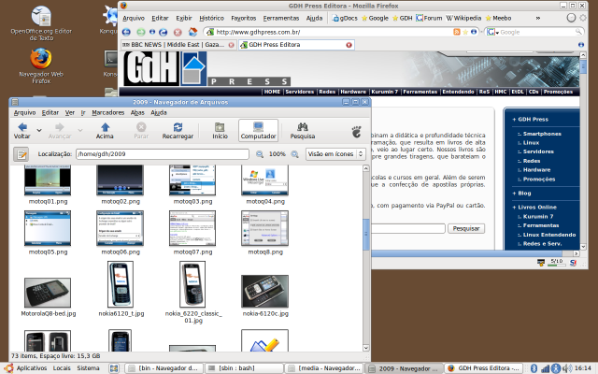
Existem inúmeros gerenciadores de janelas diferentes para o Linux, uma lista que inclui o LXDE, FluxBox, Window Maker, XFCE, Enlightenment e muitos outros. Depois deles, temos o KDE e o GNOME, que se enquadram em uma categoria à parte: a dos ambientes desktop (desktop environment, ou DE).
Em vez de se limitarem a serem apenas gerenciadores de janelas, eles incluem um enorme conjunto de componentes e de aplicativos, desenvolvidos de forma a oferecerem um ambiente de trabalho consistente, onde todos os aplicativos se comportam de forma similar, compartilham do mesmo tema visual, utilizam os mesmos atalhos de teclado e assim por diante. Eles incluem também bibliotecas e ferramentas de desenvolvimento, que oferecem um ambiente completo para quem desenvolve aplicativos.
O KDE segue uma abordagem mais configurável, oferecendo um grande volume de opções de configuração e uma interface mais parecida com a do Windows. O GNOME, por outro lado, segue a linha do Mac OS X, oferecendo um ambiente mais simples (porém não necessariamente mais leve), com menos opções de configuração. A vantagem da abordagem do GNOME é que o ambiente é mais amigável para novos usuários, mas, por outro lado, ele acaba desagradando muitos usuários antigos, que sentem falta de um ambiente mais configurável, como no KDE.
A vantagem de ter dois ambientes diferentes é que você pode escolher qual usar, exercitando sua liberdade de escolha. Nada impede também que você rode aplicativos do KDE (como o Konqueror e o K3B) sobre o GNOME, ou vice-versa, utilizando os melhores componentes de cada ambiente.
O problema em misturar aplicativos é que seu ambiente de trabalho deixa de ser consistente, já que os aplicativos do KDE utilizam um conjunto de configurações diferentes das do GNOME. Você acaba tendo então que configurar os aplicativos das duas famílias de forma distinta, usando o kcontrol ou o Systemsettings para ajustar as configurações dos aplicativos do KDE e o gnome-appearance-properties (e os demais aplicativos do painel de preferencias do GNOME) para ajustar as configurações dos aplicativos do GNOME:
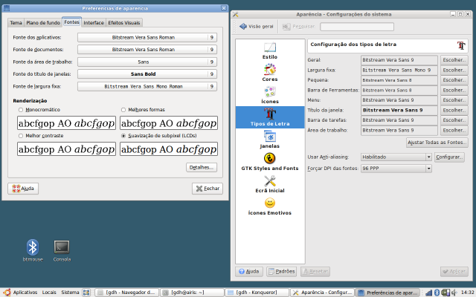
Configurações diferentes para os aplicativos do GNOME e do KDE
Existe ainda o problema do desempenho. Misturando aplicativos dos dois ambientes o sistema precisa manter as duas bibliotecas carregadas, o que consome mais memória RAM e processamento. Os próprios aplicativos demoram mais para carregar "fora de casa", pois é preciso primeiro carregar as bibliotecas e outros componentes necessários para depois começar o carregamento do aplicativo em si. Um exemplo clássico é o Konqueror, que abre quase que instantaneamente no KDE, mas pode demorar quase 10 segundos para carregar no GNOME.
Essas dificuldades fazem com que a maioria das distribuições dêem preferência para um dos dois ambientes, priorizando os aplicativos e ferramentas de configuração desenvolvidas para ele.
Isso explica por que o Ubuntu é centralizado em torno de aplicativos do GNOME, enquanto no Kubuntu eles são substituídos por aplicativos similares da família do KDE, por exemplo. Isso acaba pesando na escolha da distribuição: se você prefere o KDE, vai se sentir mais à vontade usando o Mandriva ou o Kubuntu do que usando o Ubuntu ou o Fedora, por exemplo; e vice-versa.
Pesquisando sobre o KDE por aí, você encontrará referências a um problema relacionado à licença da biblioteca Qt, que leva muitos a dizerem que o KDE "não é livre" até os dias de hoje. Em 1997, quando o KDE começou a ser desenvolvido, a biblioteca Qt era de uso gratuito, mas não tinha o código aberto, o que gerou uma grande polêmica e levou ao surgimento do GNOME, baseado na biblioteca GTK (que já era largamente utilizada em aplicativos como o Gimp).
Com o crescimento do KDE e a possibilidade de formar uma grande comunidade de desenvolvedores, que impulsionariam o desenvolvimento e o uso da sua biblioteca, a TrollTech resolveu liberar a Qt sob a GPL em setembro de 2000, o que removeu este entrave inicial. Em 2009, a Qt foi licenciada sob a LGPL, que é uma licença ainda mais liberal, que permite o uso também em aplicativos de código fechado.
Assim como em outros casos, tanto o KDE quanto o GNOME passaram por muitas mudanças ao longo de sua história. O KDE passou por 3 grandes transformações: do KDE 1 para o KDE 2, do KDE 2 para o KDE 3 e, mais recentemente, do KDE 3 para o KDE 4, que trouxe uma interface quase que completamente redesenhada e um novo painel de controle. Por ser baseado em uma versão diferente da biblioteca Qt, o KDE 4 trouxe também versões diferentes dos aplicativos, que precisaram ser portados. Muitos dos aplicativos usados no KDE 3 foram abandonados no processo, sendo substituídos por outros.
O GNOME também passou por uma grande transformação com o lançamento do GNOME 2 em 2002, que marcou a migração da biblioteca GTK para a GTK2, uma versão atualizada que, embora mais pesada, oferece bem mais funções. Assim como no caso do KDE 4, a migração resultou em grandes mudanças na interface e nas opções de configuração. De lá pra cá, o GNOME passou a evoluir de maneira gradual, mantendo um ambiente mais ou menos consistente entre as versões. Esta estabilidade foi um fator que ajudou no crescimento e na popularização da interface.
Gerenciador de login
Antigamente, era muito comum dar boot em modo texto e deixar para abrir o X manualmente rodando o comando "startx" apenas quando necessário, pois os PCs eram lentos e o X demorava para abrir.
Atualmente, o mais comum é usar um gerenciador de login, como o KDM (do KDE) ou o GDM (do GNOME). O gerenciador de login tem a importante função de carregar o X, mostrar uma tela de login gráfica e, a partir dela, carregar o ambiente gráfico. Quando o gerenciador de login é fechado (ou deixa de funcionar por qualquer motivo), todo o ambiente gráfico deixa de funcionar, jogando-o de volta ao terminal em texto.

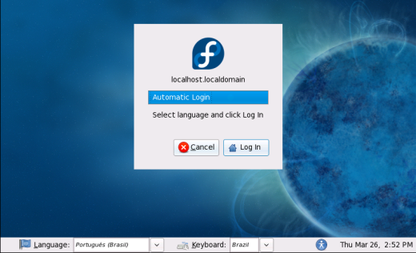
O gerenciador de login é aberto como um serviço de sistema, da mesma forma que o Apache e outros servidores. Você pode parar o KDM e assim fechar o modo gráfico usando o comando "/etc/init.d/kdm stop" e reabri-lo a partir do modo texto com o comando "/etc/init.d/kdm start". No caso do GDM, são usados os comandos "/etc/init.d/gdm stop" e "/etc/init.d/gdm start".
Como sempre, tudo é aberto através de um conjunto de scripts. O KDM guarda a base das configurações no arquivo "/etc/kde3/kdm/kdmrc" (ou "/usr/share/config/kdm/kdmrc", dependendo da distribuição) e coloca um conjunto de scripts de inicialização, um para cada interface instalada, dentro da pasta "/usr/share/apps/kdm/sessions/".
A configuração do kdmrc permite as opções da tela de login, que vão desde opções cosméticas até a opção de aceitar que outras máquinas da rede rodem aplicativos remotamente, via XDMCP. Ao fazer login, é executado o script correspondente à interface escolhida. Ao usar o KDE, por exemplo, é executado o script "/usr/share/apps/kdm/sessions/kde".
Até mesmo o comando startx é um script, que geralmente vai na pasta "/usr/X11R6/bin/". Você pode alterá-lo para carregar o que quiser, mas normalmente ele carrega o gerenciador especificado no arquivo .xinitrc, dentro da pasta home do usuário.
Naturalmente, tudo isso se aplica apenas a situações onde você quer alterar a configuração do sistema manualmente. Você pode também alterar as configurações do KDM através do systemsettings, no "Avançado > Gestor de Autenticação". No GNOME, você pode alterar as configurações do GDM usando o "gdmsetup", disponível no "Sistema > Administração > Janela de início de sessão":
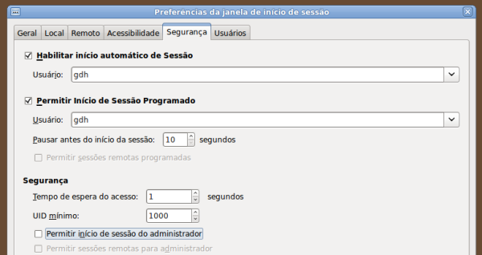
Ele permite ativar o login automático, liberar o login como root (o que não é aconselhável do ponto de vista da segurança, mas acaba sendo uma questão de honra para alguns), alterar o aspecto visual ou mesmo ativar o uso do XDMCP, que é o sistema de acesso remoto suportado nativamente pelo X. Embora tenha caído em popularidade devido ao uso do SSH, ele é ainda bastante usado.
Xkill e processos
Embora o kernel Linux seja extremamente estável, a ponto de ser usado em sistemas de missão crítica, o mesmo não se aplica, necessariamente, a todos os inúmeros aplicativos que usamos no dia a dia. Tanto o GNOME quanto o KDE são plataformas bastante complexas, compostas por um número muito grande de componentes que trocam informações entre si. Não é de se estranhar que, às vezes, algo dê errado.
Para complicar, o rápido desenvolvimento do sistema e a necessidade por novos aplicativos acabam fazendo com que, muitas vezes, as distribuições tragam aplicativos ainda em estágio beta, ou que ainda não estejam completamente estáveis, o que acaba resultando em travamentos ou em outros problemas diversos.
A vantagem do Linux neste ponto é que você quase nunca precisará reiniciar todo o sistema, basta matar o aplicativo problemático, ou, no pior dos casos, reiniciar o ambiente gráfico.
A forma mais prática de finalizar aplicativos é usar o xkill, o "matador de programas" incluído no X. Ele pode ser chamado pressionando "Ctrl+Alt+Esc", chamando o comando "xkill" usando o "Alt+F2" (que abre a janela do "Executar aplicativo") ou diretamente através do terminal.
Ao ativar o xkill, o cursor do mouse vira um X (ou uma caveira, de acordo com a distribuição) e basta clicar sobre a janela do aplicativo travado para encerrá-lo na marra:
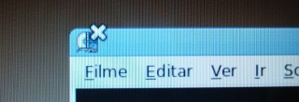
O xkill simplesmente finaliza a primeira janela sobre a qual clicar, sem nenhuma confirmação adicional, por isso é importante chamá-lo com a janela em vista. Você pode "desarmar" o xkill depois de ativado, usando o botão direito do mouse.
Uma observação importante é que, por default, o Ubuntu (pelo menos até a versão 8.10) não oferece um atalho de teclado para matar aplicativos travados usando o xkill, diferente de outras distribuições, onde é usado o "Ctrl+Alt+Esc". Com isso, você acaba sendo obrigado a pressionar Alt+F2 e rodar o comando "xkill" manualmente, o que não é muito prático.
Aplicativos travados são um problema que ocorre mesmo nas melhores famílias, por isso uma forma rápida de acabar com eles acaba sendo importante. Vamos então à explicação de como recriar o atalho para o xkill no Ubuntu, aproveitando para falar sobre a configuração de atalhos no GNOME.
A maneira tradicional de definir atalhos no GNOME é usar o "System > Preferências > Atalhos de teclado", onde você pode especificar as teclas de atalho para um conjunto de ações pré-definidas:
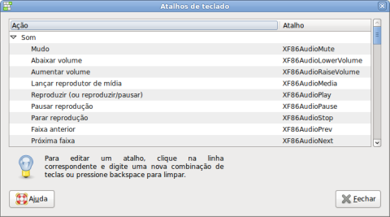
O problema é que o atalho para o xkill não está disponível na lista, o que nos obriga a adotar o procedimento manual.
Para isso, comece abrindo o "gconf-editor" usando o Alt+F2 (ou através do terminal). Dentro dele, acesse o "/apps/metacity/keybinding_commands" e, no campo "command_1" especifique "/usr/bin/xkill", que é o caminho completo para o comando:
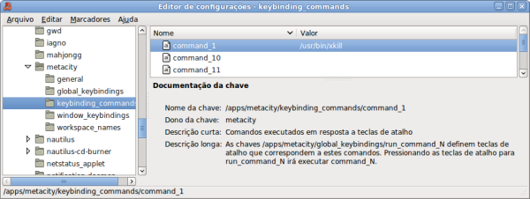
Em seguida, acesse o "/apps/metacity/global_keybindings" e especifique o atalho de teclas que acionará o comando, como em "<Ctrl>Escape" (Ctrl+Esc), "<Ctrl><Shift>K" (Ctrl+Shift+K) ou outro atalho que preferir.
Como comentei anteriormente, o default é o "Ctrl+Alt+Esc", mas no GNOME o atalho já é usado para alternar entre as janelas, por isso você vai primeiro precisar redefiní-lo se quiser dedicá-lo ao xkill):
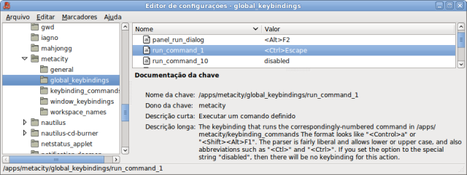
Você pode usar essa mesma dica para definir atalhos para outros aplicativos, basta usar outros campos disponíveis no "apps/metacity/keybinding_commands" para indicar o comando e, em seguida, especificar o atalho de teclado no "apps/metacity/global_keybindings".
Voltando à questão dos aplicativos travados, em situações mais graves, onde o mouse parar de responder e o ambiente gráfico ficar congelado, você pode reiniciar o X (o que reabre toda a parte gráfica) pressionando "Ctrl+Alt+Backspace". Embora você possa perder arquivos não salvos, esta é uma solução muito menos radical (e mais rápida) do que reiniciar o micro no botão. Outra opção é mudar para um dos terminais de texto puro, pressionando Ctrl+Alt+F1 (ou qualquer outra das teclas F, até a F6) e finalizar o aplicativo que está bloqueando o ambiente gráfico. Se você sabe qual é o culpado (ou pelo menos suspeita quem seja), pode finalizá-lo usando o comando "killall", como em "killall totem" ou "killall firefox"
O problema com o killall é que, em muitos casos, o comando para fechar o programa não é o mesmo que seu nome. Para os casos onde você não souber o nome correto do programa, existe o comando "ps", que mostra todos os processos abertos. Existem várias opções para este comando; a que costumo usar mais frequentemente é "ps x | more", que mostra todos os processos iniciados usando o seu login de usuário, sempre dando uma pausa quando a lista encher a tela:
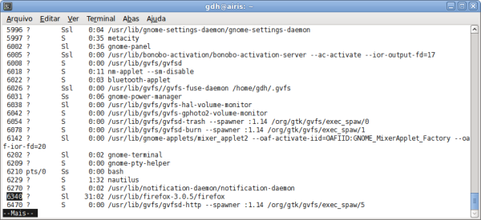
Na lista, os nomes dos aplicativos aparecem na coluna da direita. Veja que, em muitos casos, o mesmo programa aparece várias vezes; seja porque você abriu várias instâncias, seja por ele realmente ser dividido em vários processos diferentes. A boa notícia é que o killall se encarrega de acabar com todos.
Na coluna da esquerda está o PID de cada processo, um número de identificação que pode ser usado em conjunto com o comando kill para matar um processo específico, como em "kill 4060". Muitos aplicativos aparecem na lista com nomes gigantes, de forma que é mais fácil fechá-los pelo número.
Em casos mais extremos, de aplicativos rebelados que não respondam ao chamado do killall ou do kill, você pode resolver o problema adicionando um "-9" no comando, como em:
# kill -9 6340
A diferença entre o "kill" ou o "killall" e o "kill -9" é que no primeiro caso o sistema envia um "bilhete azul" ao aplicativo, solicitando que ele desocupe o lugar. O "kill -9", por sua vez, é um comando que orienta o sistema a fechar o aplicativo na marra, mandando os seguranças para removê-lo à força.
Além do "ps -x", você pode tentar o "ps -aux", que inclui todos os processos ativos. A lista é sempre longa, pois inclui todos os serviços e componentes do sistema que são carregados automaticamente durante o boot. Outro programa de texto com a mesma função é o pstree. Ele mostra os processos na forma de uma árvore, permitindo que você veja como eles se relacionam. Como em outros casos, você pode também acompanhar os aplicativos de uma maneira mais amigável usando os monitores de sistema. Se você estiver no KDE, pode gerenciar os processos de uma forma muito mais amigável usando o Ksysguard. Basta procurar por ele no iniciar ou pressionar "Ctrl+Esc" para abri-lo.
No GNOME, está disponível o "Monitor de Sistema", que pode ser aberto através do "Sistema > Administração", ou usando o comando "gnome-system-monitor". Além de mostrar os aplicativos ativos e oferecer a opção de finalizá-los, ele inclui também informações sobre o uso do processador, uso de memória e até mesmo sobre o espaço livre nas partições:
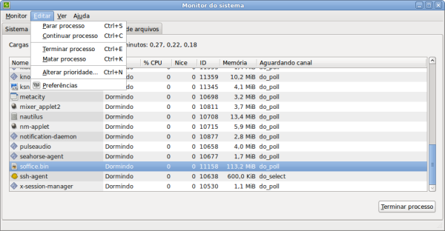
Outra opção importante é a "Alterar prioridade", que serve como uma interface para o comando "nice", que permite ajustar o nível de prioridade do aplicativo em relação aos demais. Por default, todos os aplicativos (com exceção de alguns componentes do sistema) utilizam o valor "0", o que os coloca todos no mesmo nível. Uma boa maneira de evitar que aplicativos que consumam muito processamento (como ao converter vídeos) deixem o sistema lento, é simplesmente ajustar a opção, usando um valor mais alto, entre 5 e 10. Isso faz com que o aplicativo seja mais bonzinho e passe a usar os ciclos ociosos de processamento, sem atrapalhar os outros:
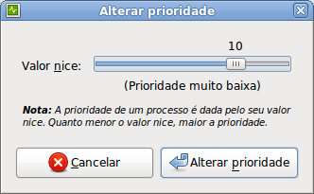
Boot, serviços e arquivos de inicialização
Ao ligar o micro, o primeiro software que é carregado é o BIOS da placa-mãe. Ele faz a contagem da memória RAM e realiza uma checagem rápida dos dispositivos instalados.
Depois de fazer seu trabalho, o BIOS carrega o sistema operacional, que pode ser carregado a partir de diversas fontes, incluindo o HD, um CD-ROM ou DVD, um pendrive, ou até mesmo via rede (como é feito no LTSP e em outros sistemas de terminais leves), respeitando a ordem definida na configuração do Setup.
No caso dos HDs, é lido o primeiro setor do disco rígido, o famoso "Master Boot Record" ou MBR. Nele é gravado o gerenciador de boot, que é o responsável pelo carregamento do sistema. É a presença dele que permite que você instale mais de um sistema operacional no mesmo micro e possa escolher entre eles na hora do boot.
No Linux, o gerenciador mais usado é o grub (com uma pequena participação do lilo), enquanto no Windows, é usado o NTLDR. O MBR tem espaço para apenas um gerenciador de boot, por isso é preciso prestar atenção na configuração ao instalar vários sistemas, já que, por default, cada sistema subscreve o gerenciador de boot do anterior ao ser instalado.
Apesar de sua vital importância, o MBR engloba um único setor do HD, meros 512 bytes. Devido a isso, ele é, na verdade, usado para armazenar apenas um bootstrap, um pequeno software que instrui o BIOS a carregar o executável do gerenciador de boot em um ponto específico do HD.
O bootstrap do gerenciador de boot utiliza os primeiros 446 bytes do MBR. Os 66 bytes restantes são usados para armazenar a tabela de partições, que guarda informações sobre onde cada partição começa e termina. Programas de particionamento, como o cfdisk, nada mais fazem do que alterar as informações na tabela de partições. Quando ela é perdida ou danificada (seja qual for o motivo), todas as partições desaparecem e você precisa ir atrás de um programa de recuperação de dados.
O gerenciador de boot tem a função de carregar o kernel e, a partir dele, todo o restante do sistema. Tanto o grub quando o lilo podem ser configurados para carregar também o Windows ou outros sistemas instalados em dual-boot ou multi-boot. A maioria das distribuições atuais configuram isso automaticamente durante a instalação.
Inicialmente, o kernel é um arquivo compactado e somente-leitura, o "/boot/vmlinuz". Logo no início do boot, ele é descompactado em uma área reservada da memória RAM e roda a partir daí, aproveitando o fato de que a memória RAM é muito mais rápida que o HD. Este executável principal do kernel nunca é alterado durante o uso normal do sistema, ele muda apenas quando você recompila o kernel manualmente ou instala uma nova versão.
Depois de carregado, a primeira coisa que o kernel faz é montar a partição raiz, onde o sistema está instalado, inicialmente como somente-leitura. Neste estágio ele carrega o init, o software que inicia o boot normal do sistema, lendo os scripts de inicialização e carregando os módulos e softwares especificados neles. O arquivo de configuração do init é o "/etc/inittab". Ele é geralmente o primeiro arquivo de configuração lido durante o boot.
Todas essas etapas são realizadas por scripts, localizados na pasta "/etc/init.d", que executam os comandos apropriados para inicializar os serviços e executar as demais operações necessárias. Alguns deles são executados apenas durante o boot (verificando alguma configuração, por exemplo), enquanto outros inicializam serviços que ficam ativos continuamente.
Um bom exemplo é o cups, que é o serviço responsável pelo suporte a impressão. Ele é usado tanto para imprimir em impressoras locais quando em impressoras de rede e é usado também quando você precisa compartilhar a impressora com outras máquinas da rede. Ele vem instalado por padrão em quase todas as distribuições e é controlado através do script "/etc/init.d/cups" (ou "/etc/init.d/cupsys", dependendo da distribuição).
Se você quisesse desativá-lo temporariamente, por exemplo, usaria:
# /etc/init.d/cups stop
Para ativá-lo novamente depois, usaria:
# /etc/init.d/cups start
O mesmo se aplica a quase todos os outros serviços, como no caso do "samba" (responsável pelo compartilhamento de arquivos), o "bluetooth" (responsável pelo suporte a transmissores Bluetooth) e assim por diante. Eles são também chamados de "daemons", um termo usado em relação a serviços que ficam ativos continuamente, executando alguma função.
O que determina se cada serviço vai ser ou não ativado durante o boot, não é o fato de estar ou não instalado, mas sim, a presença de um link simbólico criado dentro de uma das pastas de inicialização do sistema. Por padrão, são executados primeiro os links que estão dentro da pasta "/etc/rcS.d/" (que inclui os serviços essenciais, executados logo no início do boot) e, em seguida, os links dentro da pasta "/etc/rc5.d/", que inclui os demais serviços.
O número (5 no exemplo) indica o runlevel que será usado, que pode ser um valor de 1 a 5. Cada runlevel corresponde a uma pasta, com um conjunto diferente de scripts de inicialização. Esta foi uma forma encontrada pelas distribuições para ter vários "profiles", que podem ser usados de acordo com a situação.
A configuração mais comum é usar o runlevel 1 como um modo de recuperação, no qual apenas os serviços essenciais para concluir o boot são carregados, sem ambiente gráfico e sem suporte a rede. Hoje em dia, o runlevel 1 é pouco usado, pois é mais fácil corrigir problemas dando boot com um live-CD e resolvendo os problemas através dele, mas a possibilidade continua disponível.
Em seguida temos o runlevel 3, onde quase todos os serviços são carregados, com exceção do ambiente gráfico (este modo é muito usado em servidores). Finalmente, temos o runlevel 5, que corresponde ao modo "normal", onde o ambiente gráfico é carregado, junto com todos os outros serviços. Como em outros casos, existem variações; o Slackware, por exemplo, utiliza o runlevel 4 para carregamento do ambiente gráfico, enquanto o Ubuntu usa um sistema completamente diferente.
Usando o runlevel 5, são carregados os scripts colocados dentro da pasta "/etc/rc5.d/", enquanto que, usando o runlevel 3, são carregados os scripts dentro da pasta "/etc/rc3.d/". Nada impede que você modifique a organização dos arquivos manualmente, de forma a fazer o X carregar também no runlevel 3, ou qualquer outra coisa que quiser. São apenas pastas com scripts e links simbólicos e não uma caixa preta.
O Ubuntu inaugurou o uso de um novo sistema de inicialização, batizado de Upstart (http://upstart.ubuntu.com/). Nele, o processo de inicialização é simplificado (embora também perca parte da flexibilidade) e deixa de existir diferença entre os runlevels de 2 a 5, que passam a utilizar a mesma configuração, carregando o ambiente gráfico por default, o que essencialmente elimina a diferenciação entre os modos. Se você tiver a curiosidade de rodar o comando "runlevel", que mostra qual runlevel está sendo usado, ele reportará:
$ runlevel
N 2
Em outras distribuições, o runlevel 2 é configurado como um modo de recuperação, sem suporte a rede nem ambiente gráfico, mas no Ubuntu ele é o nível padrão, onde são carregados todos os serviços. Se você verificar a configuração dos modos 3, 4 e 5, vai perceber que a configuração é a mesma em todos eles.
Outro sintoma do uso do Upstart é que o arquivo "/etc/inittab" deixa de existir, dando lugar ao "/etc/event.d/rc-default", que passa a ser o novo responsável por disparar o processo de inicialização do sistema.
O utilitário padrão para a configuração dos serviços no Ubuntu é o services-admin, disponível no "Sistema > Administração > Serviços":
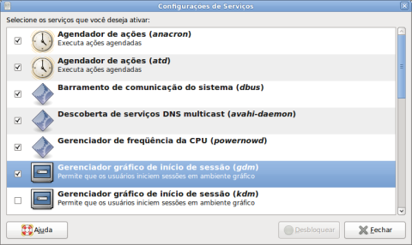
O problema é que ele mostra apenas um conjunto de serviços considerados "opcionais", escondendo diversos serviços que são considerados componentes essenciais do sistema, como por exemplo o cups.
Se você quiser ver a lista completa, pode dar uma olhada no conteúdo da pasta "/etc/rc2.d":
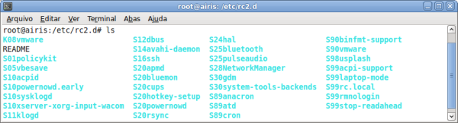
Naturalmente, você só deve se meter a desativar os serviços não listados no services-admin se souber o que está fazendo, já que a maior parte deles são mesmo componentes importantes. Desativando o dbus, por exemplo, boa parte das funções de detecção de hardware, juntamente com diversos programas que o utilizam para trocar mensagens, deixam de funcionar.
Para desativar os serviços manualmente, use o comando "update-rc.d -f nome remove", como em:
# update-rc.d -f cups remove
Ele remove os links que apontarem para o serviço em todas as pastas de inicialização, fazendo com que ele deixe de ser carregado durante o boot. Se você quiser desativar o serviço na hora, pode desativá-lo usando o comando "/etc/init.d/nome stop", como em "/etc/init.d/cups stop".
Para reativar a inicialização do serviço posteriormente, use o comando "update-rc.d -f nome defaults", como em:
# update-rc.d -f cups defaults
Ele recria os links simbólicos, restaurando a configuração original. Estes mesmos comandos podem ser usados em outras distribuições derivadas do Debian. No caso do Mandriva e do Fedora, é usado o comando "chkconfig", como em "chkconfig nome on" (ativa) e "chkconfig nome off" (desativa).
Opções para solucionar problemas
Em quase todas as distribuições, é possível especificar opções adicionais durante o boot. Estas opções são repassadas diretamente ao kernel, alterando seu comportamento ou desativando recursos que podem fazer com que o sistema trave durante o boot, ou que façam determinados componentes não serem reconhecidos. No Ubuntu, por exemplo, você pode acessar a linha de opções para o kernel pressionando a tecla F6 na tela de boot:
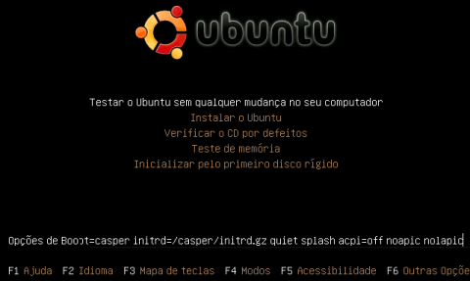
Você pode combinar várias opções, caso necessário, especificando de uma vez várias opções para solucionar problemas comuns (acpi=off, noapic, nolapic, etc.) de maneira a tentar fazer a máquina terminar o boot e, a partir daí, ir testando uma a uma para descobrir qual delas resolveu o problema.
Todas estas opções possuem efeitos colaterais, de forma que elas não servem para otimizar ou melhorar o desempenho do sistema, são apenas uma forma de solucionar problemas em casos específicos. Vamos então a uma lista das opções disponíveis, que você pode usar como fonte de consulta para quando tiver problemas:
acpi=off: Esta opção desativa o ACPI, corrigindo problemas diversos de boot em muitas máquinas. O ACPI é o responsável pelo monitoramento da carga da bateria, ajuste da frequência do processador e muitas outras funções importantes, de maneira que você deve deixar para desativá-lo apenas em último caso.
acpi=noirq: Esta é uma versão mais light da opção "acpi=off", que ao invés de desativar completamente a função, desativa apenas a atribuição dinâmica de endereços, que é a causa de uma grande parte dos problemas relacionados ao ACPI.
Esta opção corrige problemas na detecção da placa de rede, placa de som e placa wireless em diversos notebooks da Acer, Positivo e de outros fabricantes, além de problemas em diversas placas-mãe com chipset SiS ou ATI, causados por bugs na atribuição de endereços por parte do BIOS.
Uma observação importante é que, embora corrija problemas em algumas placas e notebooks, esta opção cria problemas de detecção de componentes e conflitos em outros, fazendo com que a placa wireless ou periféricos USB não sejam detectados, por exemplo. Você deve usá-la apenas como forma de solucionar problemas, nunca como uma opção de rotina.
noapic: O APIC é um recurso usado nos micros modernos para atribuir endereços de IRQ, evitando conflitos entre os dispositivos. Entretanto, muitos PCs usam BIOS com bugs diversos, que atribuem os endereços incorretamente. O resultado mais comum é que alguns periféricos não sejam detectados pelo sistema, como nos misteriosos casos onde a placa de som ou a placa de rede não são detectados no Linux. Usar esta opção soluciona o problema em muitas situações.
Note que, em muitos casos, a melhor forma de corrigir de forma definitiva este tipo de problema é atualizar o BIOS da placa-mãe, já que uma versão corrigida pode solucionar o problema direto na fonte. Muitos fabricantes, como a Gigabyte e a Asus, oferecem um bom suporte com relação a isso; vale a pena verificar se não existe uma atualização disponível para sua placa.
Normalmente, o upgrade de BIOS é feito dando boot através de um disquete ou CD-ROM gravado com uma imagem baixada na página do fabricante. Atualizar o BIOS é um procedimento potencialmente perigoso, por isso não deixe de ler as instruções do fabricante e checar se o arquivo baixado é realmente para a sua placa.
nolapic: O LAPIC (local APIC) é uma variação do APIC, que é usado em máquinas com processadores dual-core ou quad-core. Assim como a "noapic", a opção "nolapic" é usada para solucionar problemas relacionados ao boot ou à detecção de periféricos. Embora as duas possam ser usadas em conjunto enquanto você está atirando para todos os lados, normalmente apenas uma delas é necessária.
nosmp: Em máquinas com processadores dual-core, esta opção desativa o segundo núcleo, o que soluciona problemas de boot em muitas máquinas. Naturalmente, sem um dos núcleos o desempenho da máquina será mais baixo, mas ela serve como uma solução temporária, até que você descubra uma solução definitiva para o problema, que pode ser uma atualização de BIOS, uma nova versão do kernel, ou, simplesmente, uma versão atualizada da distribuição em uso.
pci=biosirq: Esta é mais uma opção que resolve problemas de detecção da placa de rede ou som em algumas máquinas. Ela faz com que o sistema siga a configuração de endereços definida pelo BIOS, em vez de usar o procedimento normal de detecção.
pci=bios: Mais uma opção de compatibilidade, desta vez destinada a burlar problemas com a controladora PCI da placa mãe. Embora raro, pode ser necessário usá-la para que o sistema consiga completar o boot em alguns notebooks.
pnpbios=off: Desativa o suporte a plug-and-play por parte do BIOS da placa-mãe, deixando que o Kernel se encarregue da detecção de todos os componentes. Esta é mais uma opção que resolve problemas de compatibilidade em algumas placas.
irqpoll: Esta opção modifica a forma como o sistema detecta os dispositivos da máquina, corrigindo uma série de problemas em PCs e notebooks recentes, sobretudo quando usados em conjunto com distribuições antigas, anteriores a 2008.
Ela é necessária para a placa wireless funcionar em alguns notebooks Acer com placas Broadcom; resolve problemas relacionados com a placa de som (ou com a placa de rede) em diversas configurações; e, soluciona um problema relacionado à detecção de HDs SATA em placas baseadas no chipset K8T890 (como a Asus A8V-E), entre outras. Esta opção causa poucos efeitos colaterais, se comparada com as demais.
reboot=b: Essa opção faz com que seja usada uma função alternativa para reiniciar o micro via software, resolvendo alguns casos em que a máquina não reinicia sozinha ao usar o comando "reboot".
generic.all_generic_ide=1: Esta opção soluciona problemas de compatibilidade com as controladoras IDE ou SATA de algumas placas-mãe, sobretudo nas placas com o infame chipset SiS 761GX/965L (ao usar um HD SATA), como a PC-Chips K8 A31G. Esta opção deve ser usada em casos onde o sistema não consegue detectar os HDs do micro (o que, além de impedir que você acesse os arquivos, impossibilita a instalação). Ao usar a opção de boot, o sistema utiliza um modo de acesso genérico para os HDs, o que soluciona o problema na maioria dos casos.
Esta opção causa uma redução significativa no desempenho do sistema, por isso só deve ser usada quando realmente necessário. Uma peculiaridade é que ela faz o sistema detectar o HD SATA como "/dev/hde" e não "/dev/sda", como seria usual. Apesar disso, a instalação do sistema ocorre de forma normal. Outra dica é que, em algumas placas com chipset VIA, pode ser necessário combiná-la com a opção "irqpoll", solucionando também um problema com a atribuição dos endereços.
Em distribuições com versões antigas do Kernel, a opção é escrita como "all-generic-ide" (com traços em vez de underlines). Você encontrará referências também à "all_generic_ide", que é uma versão curta da mesma opção.
Capítulo 09: Outras distribuições
Como comentei no primeiro capítulo, a grande variedade de distribuições Linux é, ao mesmo tempo, o principal ponto forte do sistema e um dos grandes obstáculos à sua popularização, já que novas distribuições trazem novas ideias e conceitos, mas também fragmentam a base de usuários e confundem os iniciantes.
Embora seja impossível abordar todas as distribuições existentes (mesmo que fosse para escrever apenas alguns parágrafos sobre cada uma), este capítulo reúne dicas sobre algumas distribuições de destaque, que possuem um grande número de usuários no Brasil, ou que por um motivo ou outro conseguem se destacar dentro da multidão.
Muitas delas são otimizadas para tarefas específicas (como o SliTaz, que oferece um desktop minimalista, ou o Slax, que se destaca por ser um live-CD facilmente personalizável) e podem ser muito úteis em situações específicas, enquanto outras são distribuições de uso geral, que tentam oferecer diferenciais em relação às grandes distribuições.
Conhecer um pouco sobre as distribuições derivadas é sempre interessante, pois permite que você tenha contatos com outras ideias e veja como o sistema pode ser utilizado de maneiras bem diferentes do originalmente proposto.

